Зміст
Передмова……………………………………………………………………….……..3
1. ТЕОРЕТИЧНЕ ОБГРУНТУВАННЯ виховної ПРОБЛЕМИ……………............5
1.1 Поняття про психологічний клімат в колективі……………………………….5

1.2 Поняття конфлікту: визначення конфлікту в різних сферах життя людини, причини його виникнення у шкільних колективах………………………………...7

2. Діагностика особливостей соціально-психологічного клімату класного колективу 9 класу………………………………….....10
3. система тренінгових занять як засіб формування в учнів культури поведінки та спілкування, навчання способам розв’язання конфліктів…………………………………………………............13
4. Спільна проектна діяльність як основний засіб профілактики виникнення конфліктних ситуацій……………………………………....15
5. педагогічний досвід у формуванні ціннісних орієнтацій школяра……………………………………………………………………………….17
5.1 Ціннісне ставлення до самого себе…………………………………………....18
5.2 Ціннісне ставлення до держави і суспільства………………………….….….19
5.3 Ціннісне ставлення до культури і мистецтва…………………………….…...20
5.4 Ціннісне ставлення до людини, родини, сім’ї. Робота з батьками...………..21
5.5 Ціннісне ставлення до природи……………………………………….……….23
5.6 Ціннісне ставлення до праці………………………………………………..….24
5.7. Правове та превентивне виховання……………………………….………….25

6. Моніторингові дослідження ефективності виховної системи класу………………………………………………………………………………………..26
7. Інформаційні технології та інновації у системі виховної роботи…………………………………………………………………………...…….30
8. висновки…………………………………………………………………………..32
9. список використаних джерел……………………………………………34
Додатки……………………………………………………………………………….35

Сучасна цивілізація переживає світоглядну кризу, яка є причиною багатьох глобальних проблем. Світ миттєво змінюється і більшість людей не встигає усвідомити причину і суть цих змін, які відбуваються в світі протягом життя одного покоління. Це викликає почуття психологічного дискомфорту, невпевненості, остраху перед майбуттям, особливо, в силу вікових особливостей, у молоді та дітей, і суттєво впливає на їх поведінку. Дитинство, підлітковий вік і юнацтво - найважливіші періоди людського життя. Від того, як пройшло дитинство, отроцтво, юність, хто вів дитину за руку в ці періоди життя, що увійшло в її розум і серце з оточуючого світу залежить, якою людиною вона стане.
Відомо, що кожна людина обов'язково проходить через такий суспільний інститут як школа. У школі учень не лише одержує основи знань, а й взаємодіє з однокласниками і вчителями. І одним з основних чинників, що впливають на ставлення до навчання, однолітків і взагалі до оточуючого світу є психологічна атмосфера у класі і школі.
Сприятливий клімат, що визначає ставлення вчителів і дітей до всього, що відбувається, як до особисто значущого, важливого і цікавого - характерна риса справжньої школи. І якщо необхідність спілкування збігається з бажанням і вмінням підтримувати добрі стосунки, то в колективі поступово складається позитивний психологічний клімат, а також благодатні умови для подальшого розвитку і вдосконалення особистості.
Одним з тих, на кого в школі покладено велику педагогічну місію – забезпечення процесу виховання культури поведінки, профілактики та подолання конфліктних ситуацій є класний керівник. В свою чергу, відкриті, дружні стосунки серед вихованців — джерело натхнення педагога, стимул подолання труднощів, те, що дає почуття задоволення й розуміння того, що зусилля не були марними. Взаєморозуміння й відкритість — основа рівноправних, безконфліктних стосунків.
Учнівський колектив — могутній засіб формування особистості, але лише тоді, коли клімат в ньому позитивний, безконфліктний. Крім того, в даний час гостро відчувається потреба в людях, що володіють мистецтвом створювати здоровий психологічний клімат в колективі, доводити особистим прикладом свої переконання, здатних аналітично мислити, слухати і говорити з людьми. Багато в чому уміння і навички такої колективної взаємодії формуються школою.
Це якраз і обумовлює актуальність вибраної виховної проблеми: «Прищеплення учням культури поведінки та спілкування, навчання способам розв’язання конфліктів у колективі та суспільстві».
Провідна ідея досвіду роботи з даної проблеми: забезпечення позитивного психологічного клімату в колективі полягає не в подоланні конфлікту, а в його попередженні через спільну діяльність.
Адреса та час практичного впровадження досвіду роботи: Колоденський НВК «Колодненська ЗОШ І-ІІІ ст. – дошкільний навчальний заклад», 2011 – 2015 рр.
Поставлені цілі:
    - проаналізувати теоретичні основи вивчення конфліктів;
    - діагностувати особливості соціально-психологічного клімату класного колективу;
- розробити систему тренінгових занять для учнів класу;
- організувати спільну роботу класного колективу в рамках реалізації спільних проектів, як основного засобу попередження виникнення конфліктних ситуацій;
- проаналізувати результативність розробленої виховної системи.
Робота над вказаною виховною проблемою регламентується такими нормативно-правовими документами: Конвенцією ООН про права людини, Конвенцією ООН про права дитини, Законом України «Про освіту», Законом України «Про загальну середню освіту», Законом України «Про позашкільну освіту», Національною доктриною розвитку освіти України у XXI столітті, Програмою «Основні орієнтири виховання учнів 1-11 класів загальноосвітніх навчальних закладів України», наказом МОН № 641 від 16.06.15 року «Про затвердження Концепції національно-патріотичного виховання дітей і молоді» та ін.
Матеріали опису виховної системи представлені за розділами. Такий виклад окреслює основні напрямки роботи класного керівника, розкриє технологію організації анонсованої системи виховної роботи.
1. ТЕОРЕТИЧНЕ ОБГРУНТУВАННЯ ПРОБЛЕМИ
1.1 Поняття про психологічний клімат в колективі
Вже в шкільному віці слід орієнтувати учнів на опанування способами спілкування з людьми, на створення моральної атмосфери колективу. Навчити цьому дітей може і повинен перш за все класний керівник.
Метою виховання є гармонійний розвиток особистості, який багато в чому визначається тим, у які колективи і як включається особа в процесі розвитку. Зрозуміло, що колектив стає засобом формування особи лише тоді, коли він характеризується позитивним психологічним кліматом.
Психологічний клімат — об'єктивно існуюче явище. Він створюється під впливом двох чинників. Перш за все це соціально-психологічна атмосфера суспільства в цілому. Сьогодні саме це явище безпосередньо відбивається на психологічному кліматі окремих колективів.
Другий чинник — мікросоціальні умови: специфіка функцій даного колективу відносно розподілу праці в суспільстві, географічні і кліматичні умови, міра ізольованості колективу від широкого соціального середовища, його віковий і статевий склад і т.д.
Психологічний клімат колективу створюється і виявляється в процесі спілкування, на тлі якого реалізуються групові потреби, виникають і вирішуються міжособові і групові конфлікти. У цьому процесі набувають виразного характеру приховані ситуації взаємодії між дітьми: змагання або таємне суперництво, товариська єдність або кругова порука, грубий тиск або свідома дисципліна.
У випадку, коли психологічний клімат виявляється нездоровим, виникає потреба з'ясувати причини, що призвели до цього.
Негативна поведінка дітей досить часто має глибокі психологічні причини. Поведінка кожного учня так само, як характер психологічного клімату в класі залежать перш за все від індивідуальних психологічних особливостей дітей. Часто дитина підсвідомо домагається уваги, тому що боїться самотності, переймається, що про неї забули, не помітили. Або ж за неадекватною поведінкою приховується відчай, втрата надії на успіх. Дитина може взяти нав'язану їй роль невдахи, нездібної, безнадійної людини, яка у відповідь на ці невдачі зненавиділа весь світ. Ці та багато інших причин призводять до того, що в класі складаються негативні стосунки між дітьми, формується нездоровий психологічний клімат. А він веде до взаємного нерозуміння, до того, що діти не можуть змістовно спілкуватися і продуктивно взаємодіяти, не почуваються прийнятими на рівних, не мають друзів, хороших приятелів у своєму класі. Як наслідок — конфліктна ситуація в класі, в яку можуть бути втягнуті всі учні.
Джерела конфліктів виникають там, де є неузгодженість:
- знань, умінь, здібностей, рис характеру;
- емоційних, психічних та інших станів;
- цілей, засобів, методів діяльності;
- мотивів, потреб, ціннісних орієнтацій;
- поглядів, переконань, оцінок, самооцінок і т.і.

1.2 Поняття конфлікту: визначення конфлікту в різних сферах життя людини, причини його виникнення у шкільних колективах
Конфлікт є явищем міжособистісних і групових взаємин, виявом протиборства, активного зіткнення тенденцій, оцінок, принципів, думок, характерів, еталонів поведінки. Нерідко він постає як реакція на несприятливі ситуації, що травмують особистість, на перешкоди у досягненні будь-якої мети. Виявляючи себе як один із засобів самоутвердження, він діє дезінтегруюче в людських стосунках. Тому його вважають одним із крайніх засобів регулювання міжособистісних стосунків.
Конфлікт — суперечність, яка виникає між людьми у зв'язку з розв'язанням питань виробничого, громадського або особистого характеру. Конфлікти виникають під час зіткнення поглядів, інтересів, прагнень різних осіб чи груп людей. Отже саме поняття конфлікту ширше, ніж просто незгода між людьми, сварка чи погіршення стосунків.
Початок формуванню теорії конфлікту на базі основних ідей теорії біхевіоризму поклали соціолог, фахівець з загальної теорії систем Кеннет Боулдінг, політолог Томас Шеллінг, доповнення в теорію конфліктів вніс і соціолог Анрі Рапопорт, поширивши її до меж біологічної концепції теорії систем і теорії гри. В теорії конфліктів виділяються два напрямки: класичний, або традиційний, і модерністський. Якщо класичний, або традиційний, напрямок в теорії конфліктів зосереджується на правовому, філософському й історичному визначенні суті та змісту конфлікту (Генрі Моргентау, Джон Кеннан, П'єр Френкастель та ін.), то модерністський - заснований на емпіричному і математичному підходах структурно-функціонального аналізу конфліктів. У боротьбі за існування в суспільстві соціолог Кеннет Боулдінг бачив основну причину конфліктів. Конфлікти виступають ніби розпізнавальні сигнальні системи у визріванні суперечностей і зіткненні інтересів. На думку Кеннета Боулдінга, конфлікт - це ситуація, в якій сторони повідомляють про несумісність їх потенційних позицій або станів і прагнуть заволодіти позицією, що виключає наміри іншої сторони.
Проблема взаємодії учасників педагогічного процесу також набуває все більшого значення для сучасної школи. Породжена вона динамічним розвитком суспільства, зміною соціальних орієнтирів, що поглиблює проблему поколінь, ускладнює стосунки вчителів та учнів, учителів між собою та з адміністрацією.
Конфлікти у школі поділяють на прості та складні.
Прості вирішуються вчителем без зустрічної протидії учнів за допомогою організації їх поведінки у школі (зупинення бійки, сварки між учнями тощо).
Серед складних педагогічних конфліктів розрізняють конфлікти діяльності, конфлікти поведінки, конфлікти взаємин.
Конфлікти діяльності. Виникають з приводу виконання учнем навчальних завдань, успішності, пізнавальної діяльності, ситуацій, коли учні не виявляють готовності оперативно виправити власну помилку. Вчитель висловлює незадоволення, учні вступають у суперечку або демонструють образу.
Конфлікти поведінки, вчинків. Виникають з приводу порушення учнем правил поведінки у школі та поза нею. Вчитель висловлює незадоволення порушенням поведінки, не пов'язаної безпосередньо з навчальною діяльністю. Найчастіше це грубощі учнів педагогам, агресивна поведінка з однокласниками, пустощі, що проявляються як протест проти низької оцінки.
Конфлікти взаємин. Виникають у сфері емоційно-особистісних стосунків учнів і вчителів. Вони найбільш тривалі та деструктивні. Постають на ґрунті недоброзичливих стосунків як наслідок постійних попередніх конфліктів діяльності або поведінки, вчинків. Створюють взаємно упереджене сприйняття вчителем і учнем.
Конфлікти супроводжують нас у всіх галузях життя. І школа — не виняток. Конфлікти тут виникають між різними групами: «учень — вчитель», «вчитель — вчитель», «учень — учень»; «учитель — адміністрація»; «учитель — батьки»; «адміністрація — батьки». В кожній мікросистемі типу «учень — учень», «учитель — учитель» тощо також можуть виникати конфліктні ситуації.
Причини конфліктів
1) Недостатнє розуміння навчального матеріалу внаслідок поганого пояснення або відсутності такого.
2) Засвоєння учнем нових знань залежить від того, наскільки зрозуміло і дохідливо вчитель пояснює навчальний матеріал. Важливе не механічне завчання теми, а її розуміння.
3) Нездатність або небажання вчителя пояснити матеріал знижує результативність навчальної діяльності школяра.
4) Невмотивованість оцінювання навчальної діяльності.
5) Некоректне, неповажне ставлення до учнів.
6) Невмотивовано завищена вимогливість.
7) Невідповідність прав і обов'язків учня.
8) Неритмічність роботи.
9) Низький рівень дисципліни.
Розглянуті причини конфліктних ситуацій найчастіші і типові для школи. Але вони досить легко вирішуються. Головне, щоб учитель був психологічно готовий до їх усунення, прагнув цього і не боявся труднощів і змін.

2. Діагностика особливостей соціально-психологічного клімату та причин виникнення конфліктів в класного колективу
Управлінню конфліктом повинна передувати стадія його діагностики. На цьому етапі для мене, як класного керівника важливо було з'ясувати:
- наскільки сприятливий клімат в колективі;
- як впливають окремі особистості на клімат в колективі;
- як впливає колектив на розвиток особистості;
- наскільки часті конфлікти у шкільному середовищі;
- над чим необхідно працювати для створення сприятливого психологічного клімату в колективі.
Для проведення дослідження було використано такі методики: «Соціометрію» Дж.Морено, тест «Визначення психологічного клімату в колективі», анкетування підлітків; психогеометричний тест С.Деллінгера; визначення темпераменту особистості.
Підводячи висновки соціометрії, я отримала достатньо повну картину взаємовідношень учнів, виявила лідерів, тих, кому надають перевагу, прийнятих та ізольованих, визначила фактичний стан особистих взаємовідношень між дітьми з точки зору їх взаємності, знайшла індекс «групової згуртованості» (ГЗ), або «коефіцієнт взаємності» (КВ). (Див. таб. 1, додаток 1; діагр. 1, додаток 2 )
$КВ=\frac{R_{1}}{R}$, де R₁-кількість взаємних позитивних виборів, R- загальна кількість позитивних виборів.
$$КВ=\frac{27}{57}=0,47$$
На другому етапі діагностики зіставлено результати по психологічному клімату з рівнем конфліктності. Результати опитування вчителів і підлітків показали, що основними причинами конфліктів є неповага, нерозуміння, погана поведінка, поганий настрій, упереджене ставлення, розподіл на «хороших» і «поганих», полярні інтереси й погляди, особиста ворожість, приниження гідності.
Методика діагностики особистості за допомогою психогеометричного тесту Делінгера дає змогу визначити тип особистості учнів, характеристику їхніх окремих якостей і особливостей поведінки. Результати цього тесту були такими:

Діаграма 2.1. Психогеометричний тест Делінгера
Найбільш конфліктними є «трикутники». Конфліктні ситуації вони викликають манерою поведінки і стилем спілкування з людьми. Це, як правило, досить тверді люди, егоїстичні й егоцентричні. Вони нетерплячі, домагаються своїх цілей, орієнтуються на статус і кар'єру. Вони впевнені, рішучі, прагнуть командувати й розпоряджатися, мають запальний і неприборканий характер. Це лідери, сильні особистості, що не люблять визнавати свої помилки, не змінюють своїх рішень. З такими людьми дуже складно співпрацювати або шукати компроміси, що, як видно, і є основною причиною виникнення конфліктних ситуацій.
Визначення темпераменту учасників дослідження ілюструє наскільки впливає розбіжність у темпераменті на клімат в колективі. У ході дослідження темпераменту учнів були отримані наступні результати: серед підлітків меланхоліків – 5%, сангвініки - 37%; холерики — 32%; флегматики — 26%.

Діаграма 2.2. Розподіл учнів класу за типом темпераменту
Конфлікти, в основному, відбуваються між такими групами: меланхоліки—холерики — 46% випадків; меланхоліки—сангвініки — 21%; меланхоліки—флегматики — 12,5%; сангвініки—холерики — 8%о; сангвініки—флегматики — 4%; флегматики—флегматики — 4%; холерики—холерики — 4%.

3. система тренінгових занять як засіб формування в учнів культури поведінки та спілкування, навчання способам розв’язання конфліктів
Сьогодні світ, який оточує наших дітей, вимагає від нас підвищеної уваги: нестабільна політична ситуація в державі, ускладнена криміногенна ситуація, вплив засобів масової інформації та Інтернету, небезпечні захворювання, активна пропаганда шкідливих звичок і, як наслідок, підвищення рівня агресивності, конфліктності, нетерпимості школярів. Виходячи з таких умов сьогодення та того що дитина є суб’єктом навчального-виховного процесу, я, як класний керівник, розумію, що дитину неможливо ізолювати від викликів сьогодення, а необхідно навчити мудро реагувати на них. Варто докорінно змінювати організацію виховного на основі використання таких педагогічних технологій, які ставлять за мету не нав’язування правил і норм та примусове їх виконання, а створення сприятливих умов для осмислення й свідомого засвоєння норм спілкування, культури поведінки та моральних цінностей, а також набуття учнями досвіду ціннісного ставлення до оточуючих, до себе. Для класних керівників не є секретом, що сучасного школяра дуже важко зацікавити за допомогою звичайних «робочих» виховних годин. Особливо це стосується тих тем, під час обговорення яких передбачається не стільки передача інформації від класного керівника до вихованця, скільки формування певних життєвих позицій. Для себе вихід знайшла у проведенні уроків-тренінгів, які допомагають реалізувати поставленні завдання. Саме уроки-тренінги допоможуть учням відчути себе у ситуації успіху або ризику, захищеності або самотності, сформувати свою думку та позицію.
В рамках роботи над виховною проблемою розроблено таку авторську програму тренінгових занять:
- «Взаємовідносини в нашому класі».
- «Насильство – причина виникнення конфлікту та ознака слабкості»
- «Вчимося толерантності».
- «Наше майбутнє».
- «Мій особистий внесок».
- «Конфліктна ситуація – народження істини, а не загострення стосунків».
- «Наш клас може врятуватись»
Дана програма носить системний характер та включена у виховний план класного керівника (див. додаток 3). В кожному із запропонованих тренінгів дотримано необхідну структуру:
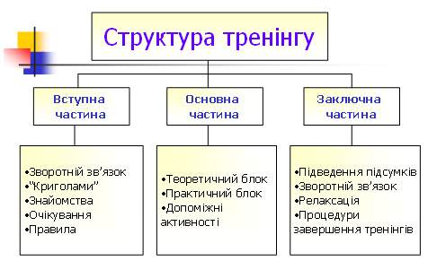
В процесі розробки тренінгових занять звертала увагу на:
- ретельне проектування діяльності дітей;
- максимальне наближення змісту тренінгу до потреб і проблем школярів, особливо тих, хто схильний до девіантної поведінки чи є частково ізольованим в класному колективі;
- орієнтувалася на формування цінностей, знань, вмінь і навичок, які є основою позитивної, безконфліктної поведінки.

4. Спільна проектна діяльність як основний засіб профілактики виникнення конфліктних ситуацій
Попередити конфлікти набагато легше, ніж конструктивно розв'язати їх. Як показує практика роботи з класом, профілактика конфліктів не менш важлива, ніж уміння конструктивно їх вирішувати. При цьому вона вимагає менших витрат сил, коштів і часу і попереджає навіть ті мінімальні деструктивні наслідки, які має будь-який конфлікт.
Останнім часом все ширше входить у виховний процес проектна діяльність. Метод проектів привернув і мою увагу. Чим зумовлена така зацікавленість?
Як вже зазначалося, основною ідеєю моєї виховної системи є спільна діяльність і обов’язкове усвідомлення того, що від якісного виконання навіть найменшого, поставленого перед учнем завдання, залежить спільний результат цілого класу, формується доброзичливе ставлення колективу до кожного учня зокрема. Найбільш перспективним у цьому відношенні є метод виховних проектів.
Саме тому працюючи з класом мною розроблено, реалізовано чи частково реалізовано такі проекти:
- Дослідницькі довгострокові:
- проект «Стежками рідної землі»;
- експедиція «Наші шляхи до Бога. Історія та сучасність церковно – релігійних споруд села Колодне» («Моя країна - Україна», напрямок «Духовна спадщина мого роду»);
- проект «Мандруємо Україною»
- Творчі довгострокові:
- проект «Театри України» (фото 7, додаток 7);
- мережевий проект «Сайт класу» - альтернатива соціальним мережам (Назва сайту: «Класна компанія. Літопис шкільного життя», режим доступу: klasna-kompaniya.webnode.com.ua);
- Творчі короткострокові:
- проект «Природа нашими очима» (фото 1, додаток 11)
З технологічним продуктом в рамках роботи над проектами можна ознайомитися за посиланням: http://allahlan.blogspot.com
Спільна проектна діяльність дає можливість учням:
- Розуміти однокласників і не йти на конфлікт, якщо немає впевненості в тому, що партнером його мотиви правильно зрозумілі.
- Проявляти терпимість до інакомислення.
- Піклуватися про зниження своєї відносно стійкої тривожності і агресивності.
- Бути внутрішньо готовим до вирішення виникаючих проблем шляхом співпраці, компромісу, уникнення чи поступки.
- Спілкуватися з однокласниками, проявляючи щиру зацікавленість у партнері по спілкуванню.
- Виробляти для себе конструктивні способи взаємодії з оточуючими всупереч впливу конфліктогенних факторів, оскільки дитина розуміє, що всі працюють на спільний хороший результат.
Розглянуті виховні проекти є зразками використання ІКТ. Їх активне впровадження у виховний процес дає мені можливість забезпечити умови для:
створення тематичного банку; унаочнення матеріалу; встановлення мережевої взаємодії для обміну інформацією; організації пошуку і використання інформації, гідної презентації результатів спільної праці учнів тощо.

5. педагогічний досвід у формуванні ціннісних орієнтацій школяра
Система роботи класного керівника є постійною, щоденною, щохвилинною, як в школі, так і за її межами усі 24 години на добу. Ми, класні керівники, спілкуємося, організовуємо, порівнюємо, плануємо, оцінюємо, узагальнюємо, діагностуємо, один словом – виховуємо.
На сьогодні головною метою школи є виховання всебічно розвиненої, свідомої особистості, з чіткою життєвою позицією. Ми переживаємо складний період – перехід до особистості та неповторності кожного учня та формування його ціннісних орієнтацій. Підлітковий вік, з яким я працюю на даний момент є найбільш складний, проте найбільш сприятливий для формування ціннісних орієнтацій, адже психологічні дослідження дають підстави стверджувати, що учні в цьому періоді активно шукають власних шляхів для самоствердження та самореалізації. Мої принципи виховання дітей на цьому етапі найповніше відображені в словах В. Стуса: «Як багато важить розмовляти з учнем «на рівних», а не розглядати його як порожню склянку, яку потрібно просто наповнити». Загальна структурна будова усієї виховної системи така:
Я- ГРОМАДЯНИН
Я- ЧЕРЕЗ МОЄ Я
Я- РОДИННЕ МИ
Я- ТВОРЧА СОБИСТІСТЬ
Я- ЧАСТИНА ПРИРОДИ
ПРАЦЯ – МОЯ ОСНОВА
Я Є, Я ХОЧУ, МОЖУ ТА БУДУ!

5.1. Ціннісне ставлення до самого себе
Як класний керівник, прагну створити таке виховне середовище, яке буде сприяти формуванню ціннісного ставлення учнів насамперед до самих себе. Бо від гармонії свого особистого «Я» залежить якість сприйняття усіх решти сторін людського життя. Адже, щоб жити якісно та повноцінно, полюбити інших людей, свою державу, потрібно спочатку полюбити себе. Тому навчаю учнів цінувати себе, як носія фізичних, духовних та соціальних сил, як цінність, втрата якої є необоротним явищем.
Тематичний зміст виховної діяльності: «Наше майбутнє» (Тренінг), «Цінність людини – в її унікальності», «Як живеться сьогодні інвалідам» (Година спілкування до Міжнародного Дня інвалідів), «Говоримо СНІДу – ні!» (конкурс малюнків), «Життя людське – найвища цінність», "Голодомор – наше спільне горе" (година історичної пам’яті), «Моя позиція» (анкетування), «Трагедія Бабиного Яру» (година спілкування), «Образ Пресвятої Богородиці» (до Різдва Пресвятої Богородиці, перегляд фільму); участь у благодійних ярмарках, духовних акціях (фото 1, 2, додаток 4).
Проблему формування здорового способу життя вирішую через постійну співпрацю з медичними фахівцями, психологом школи; за допомогою бесід «Правда про куріння» (до Міжнародного Дня відмови від куріння), тренінгів з питань профілактики негативних звичок серед підлітків, екскурсій (фото 3, додаток 4). Особливу увагу звертаю на профілактику травматизму. Учні класу активно займаються спортом, мають високі досягнення з легкоатлетичних видів спорту в складі легкоатлетичної збірної школи (фото 4, додаток 4).
У системі виховання ціннісного ставлення до самого себе особливе місце займає спілкування дітей з духовним наставником та напрацьована система релігійних традицій: обов’язкова вранішня молитва в класі, усний «Релігійний календар».

5.2. Ціннісне ставлення особистості до суспільства і держави
Важливо, щоб ти був готовий померти
за свою країну; але ще важливіше, щоб ти
був готовий прожити життя заради неї.
Т. Рузвельт
Ціннісне ставлення особистості до суспільства і держави виявляється у патріотизмі, правосвідомості, політичній культурі та культурі міжетнічних відносин. Усю свою роботу організовую так, щоб виховати національно свідомих громадян, патріотів, які б щиро любили свою Вітчизну, шанобливо ставились до історії та духовної спадщини свого народу. З метою формування ціннісного ставлення учнів до суспільства і держави застосовую різні форми роботи.
Тематичний зміст виховної діяльності: уроки мужності «За мир і спокій», «Країна, в якій я живу», «Герої сьогодення», «В ім’я свободи», «Молитва за Україну. Вона буває різна» (літературно музична композиція), «Що означає бути патріотом» (обмін думками), «6 грудня – День збройних сил України» (година спілкування), «Державні та національні символи України» (міні - конференція), «Знавці всього українського» (вікторина); проекти національно – патріотичного спрямування: всеукраїнська експедиція «Моя країна - Україна», «Стежками рідної землі», участь у загальношкільних заходах національно – патріотичного спрямування – Козацькі забави, національно – патріотичні фестивалі, флеш - моби (фото 1- 4 додаток 5).
Дієвим інструментом у вихованні громадянина – патріота є діяльність Козацької республіки - добровільного об’єднання дітей і підлітків, орієнтованого на загальнолюдські цінності, яке представляє і захищає інтереси та права своїх членів – козачат та має чітко визначену структуру. Учні класу є структурною ланкою Колодненської козацької республіки – Рій ім.. Михайла Дорошенка (додаток 6).
Поступово з року в рік формуються традиції «Козацької республіки». До них відноимо щорічну посвяту в члени цієї організації, яка проводиться в урочистій атмосфері, звіт - огляд козацьких роїв, святкування Дня українського козацтва, участь у козацьких фестивалях (фото 1,2 додаток 5, фото 1, додаток 6).
5.3. Ціннісне ставлення до культури і мистецтва
Одним із пріоритетних своїх завдань вважаю формування ціннісного ставлення до культури і мистецтва. Це те поле діяльності, що дає мені можливість бачити моїх дітей з творчого боку, розкривати творчі здібності і таланти, реалізувати індивідуальний підхід до окремих дітей. Намагаюсь збагачувати їх духовний світ, залучаючи до дослідницької і творчої діяльності у різних галузях мистецтва, привчаю школярів до культури спілкування.
Тематичний зміст виховної діяльності: «Барви нового дня» (вернісаж учнівської творчості), «Найцікавіші місця мого краю» (віртуальна подорож з використанням ММП), індивідуальні бесіди «Культура поведінки: ідемо до театру, музею»; участь у загальношкільних святах: Нового року (фото 1, 2 додаток 7, Дня матері; мистецьких акціях: «Замість ялинки – зимовий букет» (фото 3, 4, додаток 7) конкурсах малюнків; літературно-мистецьких заходах, присвячених творчості Т.Шевченка; реалізація творчих проектів «Моє мальовниче село», «Стежками рідної землі»; відвідування музеїв (фото 5,6, 8-10, додаток 7) систематичний перегляд вистав у Тернопільському драматичному театрі (фото7, додаток 7).
Прагну створити таке виховне середовище, у якому кожен з моїх вихованців зміг би проявити і розвинути свої індивідуальні здібності, у тому числі художньо-естетичні. Робота в цьому напрямку допомогла розкрити талант учениці Поєзднік Зої до художньої фотографії. За типом темпераменту ця дівчинка – єдиний меланхолік у класі, проте має дивну здатність фіксувати у об’єктиві фотокамери унікальні картини оточуючого світу, які, як правило, ми дорослі, поспішаючи жити, просто не помічаємо. Учениця є незмінним переможцем шкільних фотоконкурсів. З метою підтримки юного таланту організовано авторську фотовиставку «Перлини рідної землі» (фото 1,2 додаток 8).
Згідна з тим, що дитина змалку повинна жити в оточенні прекрасного. Тому намагаюся створити у класному приміщенні комфорт, приділяю увагу естетичному оформленню будь-якого заходу, зовнішньому вигляду учнів. Крім того, на даний час 11 учнів 9 класу займаються у різноманітних гуртках естетичного спрямування. Учениця Івашко Тетяна є багаторазовим переможцем художніх конкурсів.
5.4. Ціннісне ставлення до людини, родини, сім’ї. Робота з батьками
«Дитина — дзеркало родини;
як у краплі води відбивається сонце,
так у дітях відбивається моральна
чистота матері і батька».
В.Сухомлинський
Саме тому батьківська підтримка є важливою умовою успішної дії виховної системи, яка виникає після довгої і наполегливої праці класного керівника.
Батьки – авторитети, і найбільш зацікавлені в навчанні й вихованні дітей.
Зрозуміло, що основними формами з батьками є спілкування на зборах, батьківських комітет. В окремих випадках до батьківських зборів готують виступи учні. У спільному колі дорослих і дітей обговорюємо ті справи, які вдалися найкраще. Частими гостями зборів є медична сестра та психолог, які ділиться порадами, що стосуються вікових особливостей розвитку учнів, їх пам'яті, уяви, інших психологічних процесів. Плануючи тематику бесіди на кожну зустріч із батьками, аналізую шкільне життя класу й окремих дітей, проблеми, які виникали впродовж певного періоду, індивідуальні звернення батьків, у відповідності до чого обираю тематику обговорення. Також опрацьовую педагогічну літературу, для того щоб знайти доцільні поради та якомога повніше розкрити тему зборів: «Профілактика захворювань школярів», «Покарання та заохочення», «Труднощі підліткового віку», «Інтернет- і комп’ютерна залежність».
Але дієвішим методом є встановлення індивідуального контакту з кожною родиною. А далі – постійний телефонний контакт, зустрічі, бесіди в школі, спілкування через учнівський щоденник. Так ми – вчителі – зрозуміліші батькам, а батьки нам. Налагоджується взаємодія, взаєморозуміння. В індивідуальних розмовах намагаюся опиратися на позитивне. Адже про кожну дитину можна сказати добре слово. Це піднесе рівень довіри батьків, а конкретними порадами намагаюсь допомогти у подоланні негативного ставлення до навчання та виховного процесу. Достатньо продуктивним є так зване «подвійне анкетування» - вивчення ставлення до одного і того ж питання як батьків, так і дітей, що мені, як класному керівникові, дає значний обсяг цінної інформації.
Батьківський актив є опорою в моїй роботі з класом. Він істотно допомагає в організації навчального процесу в класі, покращенню матеріальної бази (фото 1 додаток 9), естетичному оформленні класного приміщення, проведенні щорічного поточного ремонту. Ведеться продуктивна співпраця з органами місцевого самоврядування.
Педагогічний досвід допоміг зробити однозначний висновок: основний рушійний фактор у вихованні дитини – сім’я. І як би школа ефективно не будувала свою роботу, необхідних результатів вона не отримає, коли не буде справжнього виховання родині, сім’ї.
Тематичний зміст виховної діяльності: «Традиції у моїй родині» (звіт творчих робіт) (додаток 10), «Українці про сім’ю, рід та родинне виховання» (дослідження), «Сімейні цінності» (анкетування), «Згадаймо всіх поіменно» (благодійна акція), «Кланяюсь Тобі, Мати роду людського» (Свято матері), «Сім’я очима дітей» (художній конкурс).

5.5. Ціннісне ставлення до природи
Природа не потерпить неточностей
і не прощає помилок.
Р. Емерсон
Загальні завдання в роботі з учнями:
- виховання почуття відповідальності за природу як національне багатство;
- формування основ екологічної культури, бережливого ставлення до природи;
- виховання готовності до активної екологічної й природоохоронної діяльності.
Екологічне виховання учнів передбачає розширення елементарних знань про предмети і явища природи, сутність зв’язків між живою і неживою природою та діяльністю людини, виховання любові до рідного краю через любов до природи, відчуття відповідальності за національні природні багатства.
Тематичний зміст виховної діяльності: акція з озеленення класу, Сім природніх чудес України (перегляд відеофільмів), «Знову осінь завітала в рідний край» (загальношкільне свято) (фото 3, дадаток 7), «Природа нашими очима» (оформлення учнівської фото-виставки), «Замість ялинки – зимовий букет» (загальношкільна акція), «Є проблема? Пропоную рішення!» (розробка та презентація учнівських екологічних проектів), «Збережемо лісову красуню» (загальношкільна акція) (фото 2, додаток 11), «Чисте довкілля» (конкурс екологічних плакатів), «Екологічний двобій» (конкурсні змагання).

5.6. Ціннісне ставлення до праці
Важливою складовою змісту виховання особистості є ціннісне ставлення до праці. Воно передбачає усвідомлення дітьми соціальної значущості праці, розвинену потребу в трудовій активності, ініціативність, працелюбність як базові якості особистості. Вважаю, що важливим завданням сучасної школи є виховання творчої конкурентноздатної особистості.
Крім того, у трудове навчання та виховання вбачаю особливу цінність для менш здібних дітей тому, що за допомогою цього предмета часто легше прокласти місток між школою та самостійним життям, чи налагодити контакт з однокласника, показавши, що вони також можуть досягти певних результатів.
Праця має бути цілеспрямованою, тобто учні повинні розуміти мету пропонованої роботи, знати, для чого вони її виконують, якими будуть її результати. Кожен учень повинен усвідомити, чого саме вимагають від нього. Неусвідомлена праця не сприяє формуванню потреби в ній, любові до неї.
На даному етапі розвитку колективу розпочинаю первинну профорієнтаційну роботу.
Тематичний зміст виховної діяльності: «Трудова біографія моєї родини» (родинні дослідження), «Професії нашого роду» (родинна презентація), «Наукова організація праці учня. Що це?» (випуск інформаційного вісника), трудові десанти та загальношкільні акції з благоустрою шкільної території та класної кімнати, робота на шкільній ділянці (фото 1, 2; додаток 12).
Як інструмент трудового виховання класного колективу виступає самоврядування (додаток 13).
Важливий принцип учнівського самоврядування – «Самі вирішили, самі зробили, самі відповідаємо».
Цінність організації учнівського самоврядування в класі полягає в тому, що учні глибоко і всебічно проникають у сутність своїх прав і обов’язків.
Діяльність дітей – творча. Творчість передбачає створення нового, оригінального. Важливо, щоб дитина відкрила істину чи зробила щось сама, а не взяла готове – тільки так розвиваються творчі здібності.
5.7. Правове та превентивне виховання
Обов’язок без права – це рабство;
право без обов’язків – анархія.
Ф. де Ламенне
Загальні завдання в роботі з учнями:
- прищеплення поваги до прав і свобод людини та громадянина;
- виховання поваги до Конституції, законів України, державних символів;
- формування правової та політичної культури учнів;
- попередження адиктивної, асоціальної, аморальної поведінки школярів.
«Правова культура складається передусім зі свідомого ставлення громадянина до своїх прав і обов’язків, з глибокої поваги до законів і правил людського співжиття», – писав М. Фіцула. Кожна людина повинна знати норми і правила поведінки в суспільстві, свої права і обов’язки, основні положення законодавства про працю, одруження і сім’ю, охорону здоров’я. Правова освіта школярів починається ще з перших кроків у рідній домівці: «Це можна, а це – ні», продовжується в дитсадку й молодших класах. Як класний керівник, стараюся спрямовувати виховну роботу на програмування поведінки учнів у реальних життєвих ситуаціях, на розуміння значущості правових норм у житті.
Проте правове і превентивне виховання – це не лише бесіди й анкетування. Це щоденне спостереження й аналіз поведінки школярів на уроках і перервах та після них, у школі й поза нею. Стараюся у спілкуванні з дітьми застосовувати принципи: не забороняй, а направляй; не командуй, а організовуй; не примушуй, а переконуй; не обмежуй, а надавай свободу усвідомленого вибору. Тільки так можна навчити школярів усвідомлено здійснювати будь-які дії, передбачати їх наслідки і бути готовими до відповідальності за скоєне.
Права й обов’язки громадянина невід’ємні від обов’язків справжнього християнина, а правове виховання учнів тісно пов’язане з морально-духовною сферою особистості, сприяє їх підготовці до ретельного виконання обов’язків у відношенні до держави, праці, сім’ї, колективу.

6. Моніторингові дослідження

ефективності виховної системи класу
Обов’язковим є моніторинг виховного процесу. Моніторинг проводжу, щоб визначити результативність та дієвість виховної системи. При цьому використовую такий інструментарій: анкети, як аналітичні так і кількісні, опитувальні листи, метод спостереження, кількісного порівняння та ін..
Ефективність виховного процесу визначається ступенем співвідносності поставлених цілей, прогнозованого і реально досягнутого результату.
Визначення результатів і ефективності виховного процесу виконує аналітичну, контрольно-коригувальну і прогностичну функції.
Основними напрямками системи моніторингу виховного процесу є:
- моніторинг стану емоційно – психологічних взаємин;
- моніторинг розвиненості учнівського самоврядування;
- моніторинг рівня навчальних досягнень та участі у інтерактивних конкурсах;
- колективні та індивідуальні перемоги, досягнення, нагороди.
Підсумки використовую при аналізі планів виховної роботи, аналіз проведених форм виховної діяльності та подальшому плануванні виховної роботи.
Аналітичні методи дослідження показали зниження рівня конфліктності в класі, зменшення кількості ізольованих дітей, зміну ціннісних орієнтацій школярів, що схильні до девіантної поведінки, позитивну динаміку у формуванні навичок спілкування з однокласниками.
Кількісні методики дали наступні результати (додаток 14):

Діаграма 6.1. Рівень вихованості

Циклограма 6. 2. Вивчення соціально – психологічної само атестації класу

При вивченні роботи класного самоврядування на запитання «Скільки часу ти можеш присвятити роботі в самоврядуванні?» на початку функціонування 54 % учнів відповідали «Не більше години на тиждень», — то анкетування, проведене в грудні 2014 року, засвідчило про збільшення зацікавленості школярів роботою учнівського самоврядування (табл. 1).
Твердження | 2012 р. | 2014 р.
Не більше години на тиждень | 54% | 14 %
1–5 годин на тиждень | 11 % | 44 %
6–10 годин на тиждень | 5 % | 32 %
Кілька годин від часу до часу | 30 % | 10 %
Таб.6.3. СКІЛЬКИ ЧАСУ УЧНІ ГОТОВІ ПРИСВЯТИТИ РОБОТІ В УЧНІВСЬКОМУ САМОВРЯДУВАННІ
Змінились також види діяльності, в яких би хотіли брати участь члени самоврядування. Якщо на початковому етапі це були розважальні програми, дискотеки, то зараз це учнівські проекти, доброчинні акції.

Діаграма 6.4. Оцінка пріоритетів роботи учнівського самоврядування

Наші досягнення
- Івашко Тетяна (5 клас)– перемога в конкурсі малюнка «Увага! Діти на дорозі».
- Горбоніс Роман(6 клас)- ІІІ місце в районних змаганнях з футболу «Золота осінь».
- Івашко Тетяна (7 клас)– перемога в конкурсі малюнка «Увага! Діти на дорозі».
- Класний колектив учнів 7 класу – перемога в конкурсі «Замість ялинки – зимовий букет». Номінація «Український сувенір».
- Мельник Мар’яна, Мельник Христина (8 клас) - ІІ місце у шкільній виставці конкурсі «Замість ялинки – зимовий букет» у номінації «Новорічна композиція».
- Івашко Тетяна – ІІІ місце у внутрішкільних змаганнях з легкої атлетики між учнями 5 – 11 класів (дистанція 900 м).
- Подяка учням 8 класу за активну участь у підготовці і проведенні благодійної ярмарки.
- Горбоніс Роман – І місце у вніутрішкільних змаганнях з настільного тенісу серед учнів 5 – 8 класів.
- Горбоніс Роман (8 клас)– подяка за участь у фестивалі «Свята Покрова», номінація «Патріотична проза і поезія».
- Мельник М, Мельник Христина, Горбоніс Роман (8 клас)– перемога у фестивалі «Свята Покрова», номінація «Патріотична пісня».
- Команда учнів 8 класу «Ерудит» - перемога у командних змаганнях з математики.

7.Інформаційні технології та інновації у системі виховної роботи
У період стрімкого розвитку інформаційних та телекомунікаційних технологій, у часи переходу до високотехнологічного інформаційного суспільства, в якому якість людського потенціалу, рівень освіченості й культури всього населення набувають вирішального значення, важливим аспектом стає застосування цих технологій у роботі класного керівника.
Також слід зважати на особливість сучасної системи освіти в Україні, де має місце співіснування традиційних та інноваційних технологій виховання, а також використанні комп’ютерних технологій. Моя мета використання інноваційних методів і засобів у вихованні спрямована на розвиток особистості учня, проектування і становлення унікального образу його життєдіяльності, зацікавленості кожної дитини у виявленні свого життєвого досвіду, прояву своєї індивідуальності. Інформаційні технології я застосовую наступним чином:
Комп’ютер
Редактори
Енциклопедії
Ігрові програми
Комп’ютерні ігри
Програми-тести
Педагогічні програмові засоби
Мультимедійні презентації
Відео
Кліпи
Таб. 7.1. Інформаційні технології у вихованні
Крім зазначених засобів ІКТ невичерпні можливості виховного впливу класному керівнику дають технології Веб 2.0. У своїй практиці я використовую: засоби та можливості Гугл диску, соціальні пошукові системи – системи, які дозволяють учням самим визначати в якому напрямку вести пошук; засоби для збереження закладок - засоби для збереження посилань на веб-сторінки, які регулярно відвідуються; соціальні сервіси збереження мультимедійних ресурсів - «Youtube» (http://youtube.com), «SlideShare» (http://www.slideshare.net), мережеві щоденники (блоги) - сервіс Інтернет, що дозволяє вести записи з навчально – виховної тематики (додаток 15); карти знань (англ. Mind map) — спосіб зображення процесу загального мислення за допомогою схем; технологія ВікіВікі (WikiWiki) – соціальний сервіс, що дозволяє будь-якому користувачеві редагувати текст сайту (писати, вносити зміни, видаляти, створювати посилання на нові статті) анімовані 3D презентації використовуючи Prezi.com та ін.
Звісно, даний перелік сервісів Веб 2.0 значно ширший і кожен вчитель свій арсенал доповнює особистими «знахідками».
Розглянуті сервіси Веб 2.0 застосовую для організації навчально-виховного процесу наступним чином:
- формування навчально-методичних матеріалів, підготовка матеріалів позакласних заходів;
- обмін досвідом з колегами (через форум, блог або соціальну мережу); мережеве спілкування з учнями та їх батьками;
- публікація та обговорення розробок учнів у межах різних проектів;
- мережеве середовище суспільного керування школою (коментарі на шкільному сайті, блозі класного керівника, через електронну пошту, чат або форум);
- створення звітів щодо навчально-виховних заходів;
- проведення конкурсів та ін..
Використання комп’ютерних технологій у виховній роботі дозволяє формувати та розвивати в учнів такі компетентності: саморозвиток та самоосвіту, інформаційну, комунікативну, полікультурну, а умови залучення прикладних комп’ютерних програм, ще й компетентнісну продуктивну творчу діяльність.
ВИСНОВКИ
Найголовнішою умовою навчально-виховного процесу, на мою думку, є його особистісна зорієнтованість, спрямована на те, щоб кожний вихованець став повноцінним, самодостатнім, творчим суб'єктом діяльності, пізнання, спілкування, вільною і самодіяльною особистістю. Саме в цьому і полягає гуманістична спрямованість навчально-виховного процесу, центром і метою якого є особистість вихованця.
Вважаю, що побудована мною система виховання ціннісних орієнтацій учнів дає мені, як класному керівникові, можливість успішно виконувати ряд наступних завдань:
- виховання громадянина – патріота України, підготовленого до життя, з високою національною свідомістю;
- виховання міцних переконань і потреби поводити себе згідно з моральними нормами, які склалися у суспільстві;
- виховання в учнів свідомого ставлення до свого здоров’я та здоров’я інших громадян, формування гігієнічних навичок і засад здорового способу життя, збереження і зміцнення фізичного і психічного здоров’я;
- встановлення доброзичливих, позитивних взаємовідносин між учнями, відпрацювання навичок поведінки, які базуються на розумінні, терпимості, компромісі, самоповазі та повазі до оточуючих;
- формування комплексу таких особистісних якостей і рис характеру, як патріотична свідомість, відповідальність і мужність, готовність працювати на благо Батьківщини, захищати та зміцнювати її міжнародний авторитет; повага до культури, звичаїв і традицій національних спільнот в Україні, висока культура міжнаціонального спілкування;
- формування соціальної активності та громадянської самосвідомості молоді через розвиток учнівського самоврядування, яке має діяти на основі демократичних цінностей;
- активне залучення батьків до загального виховного процесу, використання їх творчих можливостей в позакласній роботі.
Підсумовуючи, слід відмітити, що під час формування ціннісних ставлень моя діяльність спрямована на кінцевий результат — формування моделі компетентної особистості, оскільки реалії сьогодення висувають нагальну потребу у формуванні національно свідомого громадянина, патріота, здатного забезпечити країні гідне місце в цивілізованому світі, особистості, яка своєю діяльною любов’ю до Батьківщини прагне досягти найвищих результатів у саморозвитку, у творчому зростанні.
І на завершення…
Я навчаю і учнів своїх, і дітей:
«Прихиляйтесь до щирих і добрих людей» .
Я ніколи не зрадила друзів своїх.
І радію, і тішусь, й молюся за них.
Я знаходила щось у житті і губила,
Розправляла поламані долею крила.
Намагаюся жити і так працювати,
Щоб і недруг міг добреє слово сказати.
Я навчатиму й далі дітей.
Щоб горнулись до світлих порядних людей,
І вдивлялись у себе, берегли свої мрії,
У розумних учились плекати надії.

список використаних джерел
- Баранова Н. Психологічний клімат у колективі // Редакція загальнопедагогічних газет, бібліотека «Шкільного світу» – Київ, 2003.
- Вознюк Т. С. Система тренінгових занять «Підліток та соціальне середовище» [Електронний ресурс]. Режим доступу: http://shkola.ostriv.in.ua/publication/code-56DFE3F4916B3/list-A863690726
- Зеленін В.В. Організація і методика проведення соціально-психологічного тренінгу. Методичні рекомендації для самостійної роботи студентів. – К.: НПУ імені М.П. Драгоманова, – 2009. - 35 с.
- Здоренко Ж.І. Використання ІКТ у проектній діяльності ліцею. [Електронний ресурс] : З досвіду впровадження проектної методики виховного спрямування. Матеріал з педагогічної конференції. Режим доступу: http://www.ukrreferat.com/index.php?referat=82036
- Дубасенюк О.А., Вознюк О.В. Діагностичний підхід як важлива умова професійної позиції вчителя /О.А. Дубасенюк, О.В. Вознюк // Методичні основи діагностики академічної обдарованості учнів (з урахуванням специфіки освітньої галузі): матер. наук-практ.семінару. – К.: ІОД, 2011. – С. 74-81.
- Сисун М. Конфлікти між учителями й підлітками. Методи їх подолання // Редакція загальнопедагогічних газет, бібліотека «Шкільного світу»–Київ, 2003
- Степчина Н. П. Роль учнівського самоврядування у створенні єдиної системи культури школи. [Електронний ресурс]. Режим доступу: WWW.OSNOVA.COM.UA
- Сухомлинский В.А. Сердце отдаю детям. – Киев, 1972.

Навчальні матеріали онлайн. Співробітництво як спосіб попередження конфліктів. [Електронний ресурс] : Режим доступу: http://pidruchniki.com/10310208/menedzhment/sposobi_regulyuvannya_rozvyazannya_konfliktiv
- Психологічні методики. [Електронний ресурс] . Режим доступу: http://psuhe.at.ua/publ/diagnostika_mizhosobistisnikh_stosunkiv/8
Додаток 1
СОЦІОМаТРиця 9 класу
№ з/п | Прізвище,імя учня | 1 | 2 | 3 | 4 | 5 | 6 | 7 | 8 | 9 | 10 | 11 | 12 | 13 | 14 | 15 | 16 | 17 | 18 | 19
1 | Галенда Вікторія |  |  |  |  |  |  |  |  |  |  | 1 | 2 |  |  |  |  | 3
2 | Горбоніс Роман |  |  |  | 3 | 2 |  |  |  |  |  |  |  | 1
3 | Івашко Тетяна |  |  |  |  |  |  |  |  |  |  | 1 | 2 |  |  |  |  | 3
4 | Ільчишин Назарій |  | 3 |  |  |  |  |  |  |  | 2 |  |  |  |  | 1
5 | Калитюк Орест |  | 1 |  | 3 |  |  |  |  |  |  |  |  | 2
6 | Козак Богдан |  | 3 |  |  |  |  |  |  |  |  |  |  |  |  |  | 2 |  | 1
7 | Корчик Олександр |  | 1 |  | 3 |  |  |  |  |  |  |  |  |  |  |  |  |  | 2
8 | Корчик Юрій |  |  |  |  | 3 | 2 |  |  |  |  |  |  |  |  |  |  |  | 1
9 | Костюк Ніна |  |  | 3 | 2 |  |  |  |  |  |  |  |  |  |  |  |  |  |  | 3
10 | Лясківський Денис |  |  |  | 1 |  |  |  |  |  |  |  |  |  |  | 2 | 3
11 | Мельник Маряна |  | 1 |  |  |  |  |  |  |  |  |  | 2 | 3
12 | Мельник Христина | 1 |  | 3 |  |  |  |  |  |  |  | 2
13 | Мочальський Андр. |  | 1 |  | 3 | 2
14 | Поєзднік Зоя |  |  |  |  |  |  |  |  |  |  | 1 | 2 |  |  | 3
15 | Сисак Володимир |  |  |  | 1 | 3 |  |  |  |  | 2
16 | Скрипник Вадим |  |  |  |  | 1 |  |  |  |  |  |  |  |  |  | 2 |  |  |  | 3
17 | Скрипник Юлія | 3 |  |  |  |  |  |  |  |  |  | 1 | 2
18 | Терлецький Волод. |  |  |  |  |  | 3 |  | 1 | 2
19 | Шмалько Юлія |  |  | 2 |  |  |  |  |  | 1 |  |  |  |  |  |  | 3
Кількість виборів |  | 2 | 6 | 3 | 7 | 5 | 2 | 0 | 1 | 2 | 2 | 5 | 5 | 3 | 0 | 4 | 3 | 2 | 3 | 2
Кількість взає. виборів |  | 2 | 3 | 1 | 3 | 2 | 1 | 0 | 1 | 0 | 2 | 1 | 3 | 1 | 0 | 2 | 1 | 1 | 2 | 1
Таб. 1 СОЦІОМаТРиця 9 класу
Додаток 2
СОЦІОГРАМА 9 КЛАСУ
2
4
4
3
11
5
12
13
15
16
18
1
6
8
9
19
17
19
7
14
10

Додаток 3
Фрагмент планування виховної роботи класного керівника
Основні напрями діяльності та справи класного колективу
Вересень
№з/п | Змістова лінія |  |  | Тематика виховного  заходу | Форма проведення виховного заходу | Дата | Примітка
 | Ціннісна орієнтація | Напрямок виховної діяльності
1 | Ціннісне ставлення до суспільства і держави |  | Національно – патріотичне виховання | Свято Першого дзвоника | Загально-шкільне свято
 |  |  |  | «Ми – нація єдина» | Перший урок
 |  |  | Громадянське виховання  правове | «Будьмо гідні слави героїв» | Інф.– просв. година  (в рамках Тижня незалежності)
 |  |  | полікультурне | «Рушник єднання» | Флеш – моб  (в рамках Тижня незалежності)
 |  |  |  | Відеопроект «20 кроків до мрії» (Крок 1,2) | Перегляд фільму
2 | Ціннісне ставлення до людини, родини,сімї |  | Родинне виховання (родинно – сімейне та статеве) | «Протистояння, або Особливості підліткового віку» | Тренінг
3 | Ціннісне ставлення до природи |  | Екологічне виховання | Акція з озеленення класу
 |  |  |  | «Дари української землі» | Загально-шкільне свято
4 | Ціннісне ставлення до культури і мистецтва |  | Художньо – естетичне виховання | «Тіні забутих предків » | Перегляд тематичного відеоролика (до 50–річчя прем’єри худ. фільму)
 |  |  |  | «Вплив культури Київської Русі ІХ-ХІІ ст.. на розвиток загальноєвропейської культури» | Лекція
5 | Ціннісне ставлення до праці |  | Трудове виховання | «Напрями роботи класного колективу та функції комісій» (організація учн.. самовряд.) | Година спілкування
6 | Ціннісне ставлення до себе: а) до свого фізичного «Я» |  | Фізичне виховання | «Правила поведінки на дорозі» | Бесіда в рамках місячника «Увага! Діти на дорозі»
 | б) до свого психічного «Я» |  | Морально – духовне виховання | «Образ Пресвятої Богородиці» | Релігійно-народознавча лекція
 | в) до свого соціального «Я» |  | Громадянське виховання | «Трагедія Бабиного Яру» | Усний журнал
Додаток 4
Ціннісне ставлення учнів до самих себе
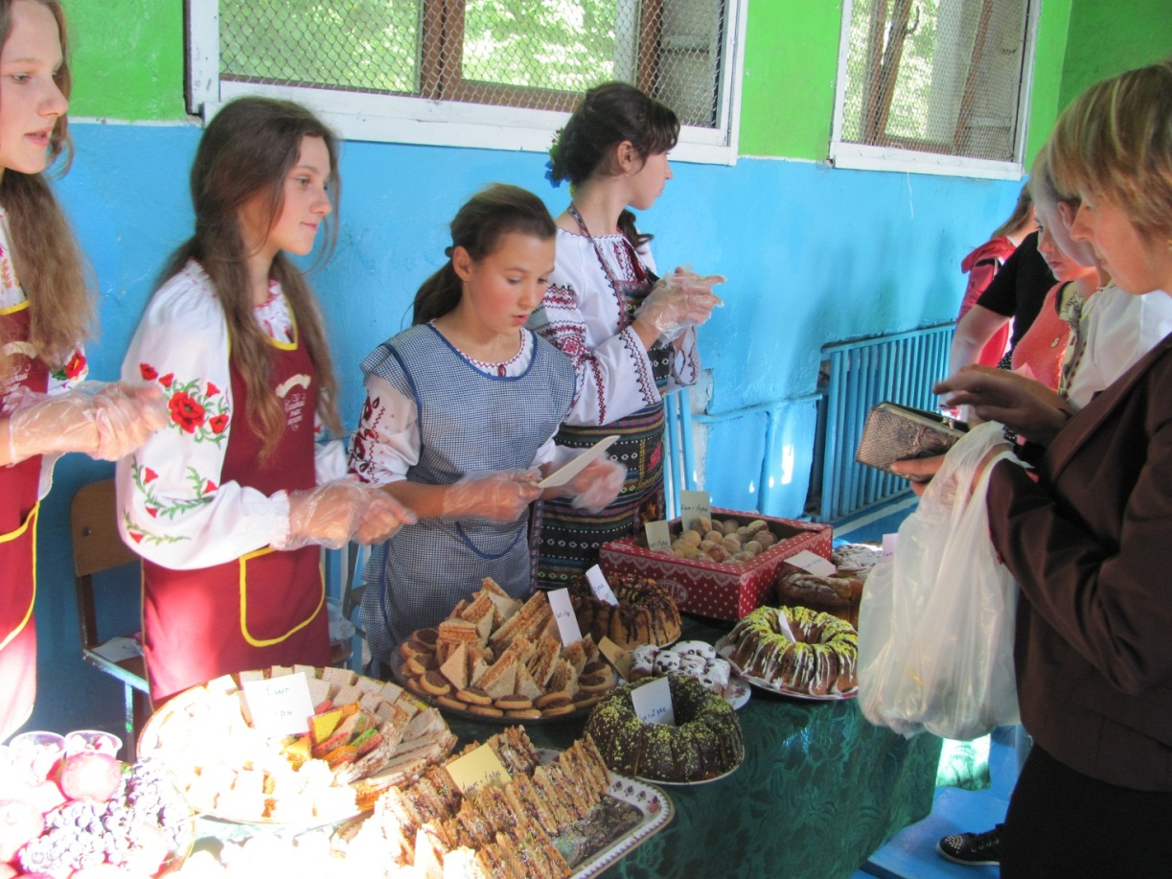
Фото1. Благодійна акція на підтримку учасників АТО
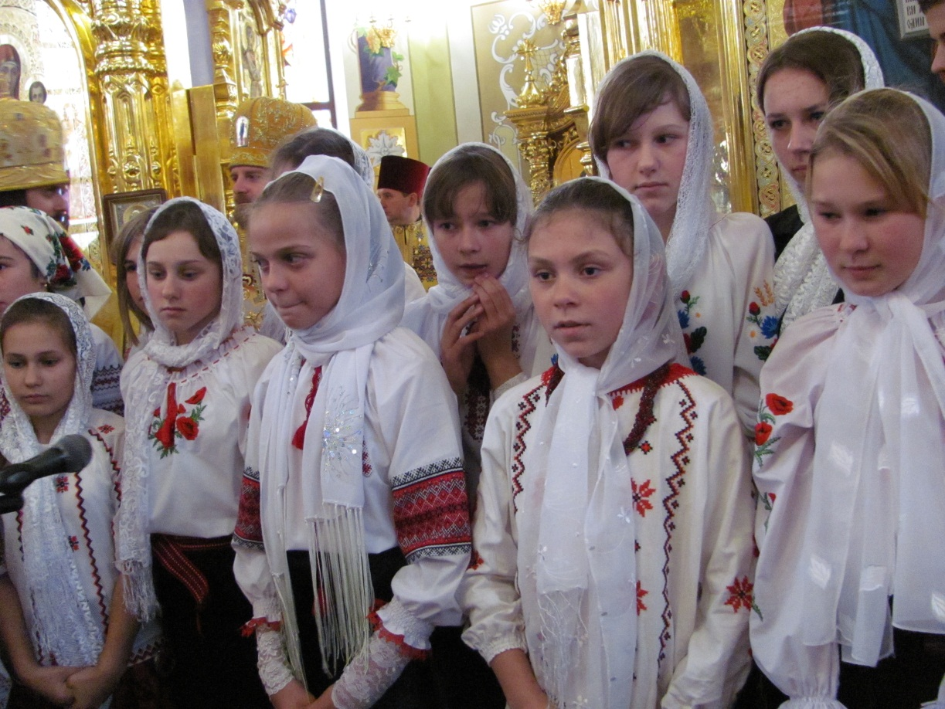
Фото 2. Освячення храму Св. Михаїла у с. Колодне
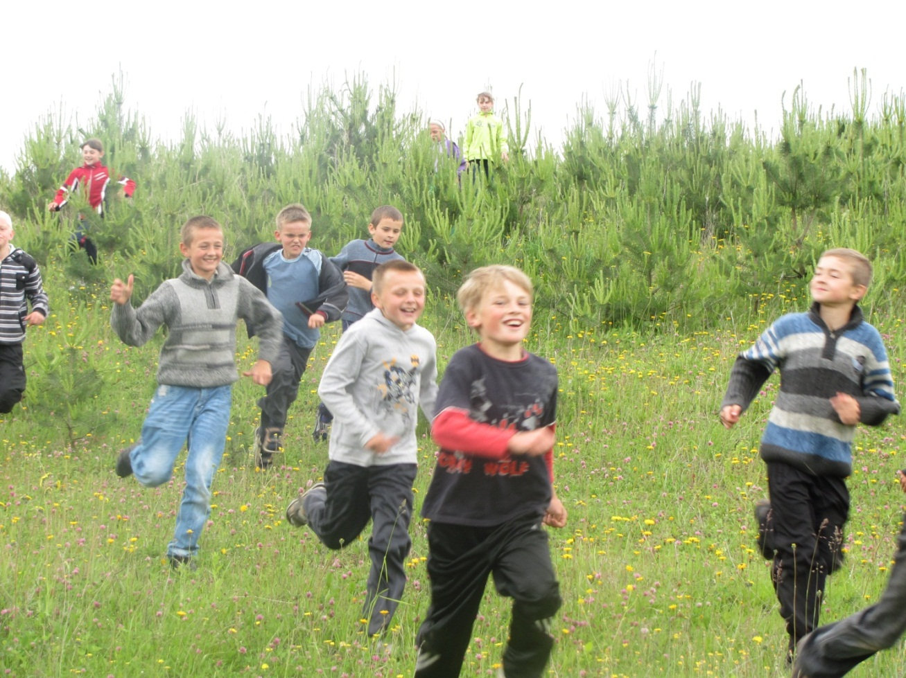
Фото 3. Формування здорового способу життя (екскурсія)

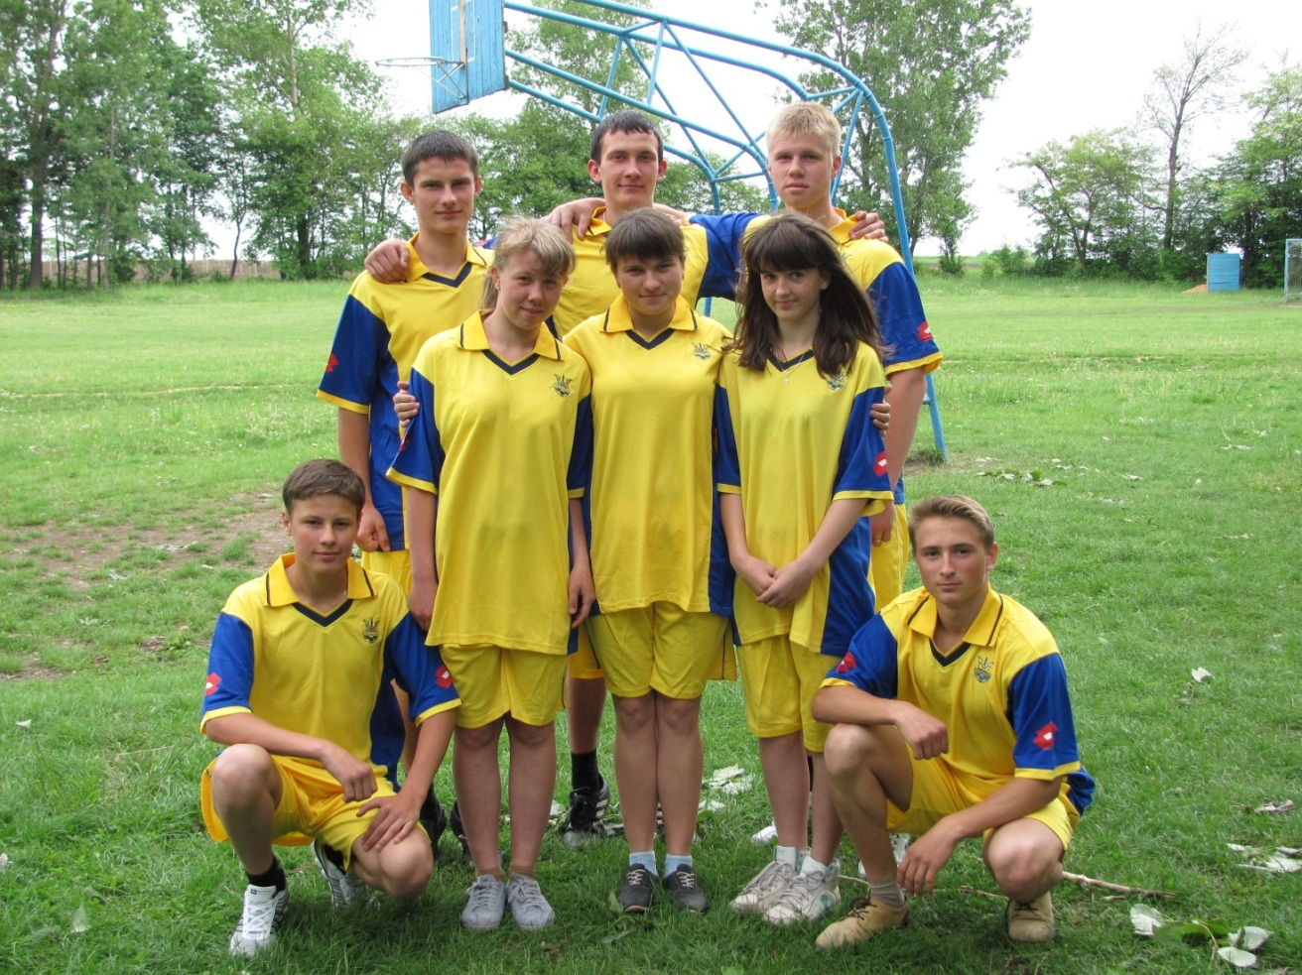
Фото 4. Легкоатлетична збірна школи – призер обласного етапу
Додаток 5
Ціннісне ставлення учнів до суспільства і держави
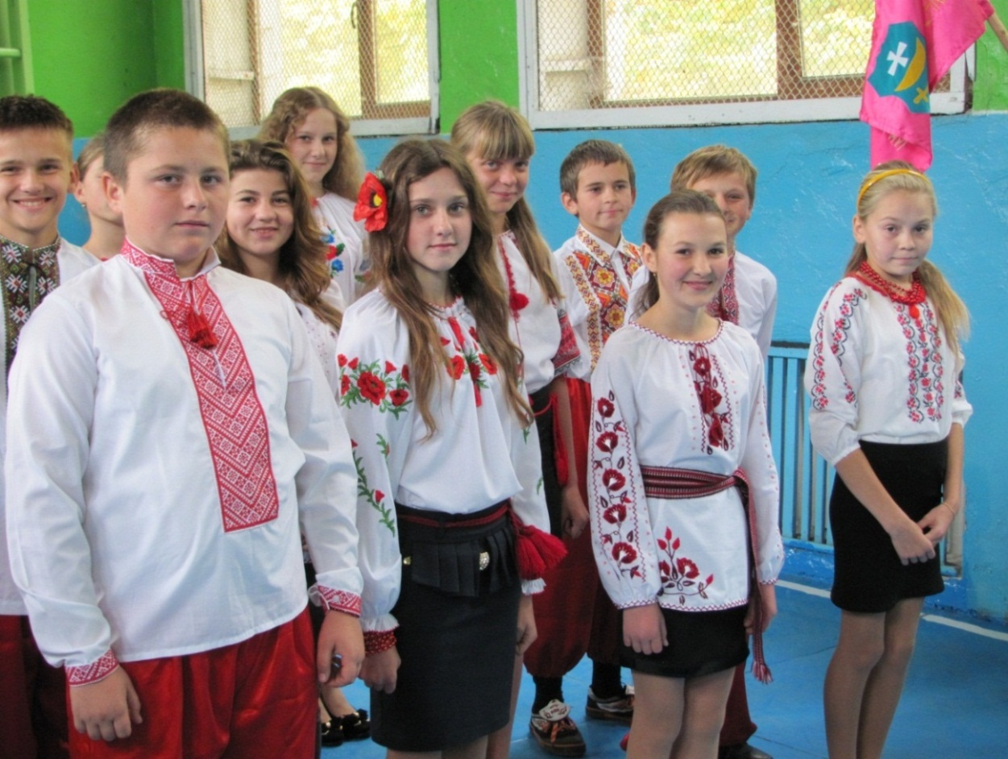
Фото 1. Огляд – конкурс козацьких роїв (8 кл)
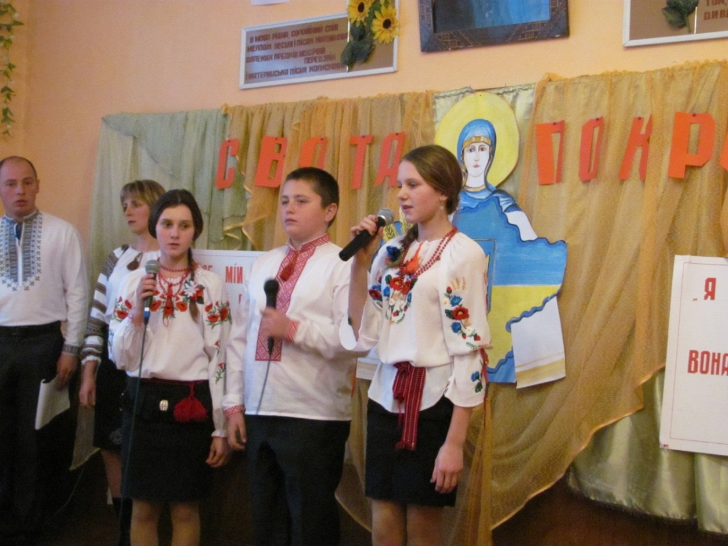
Фото 2. Фестиваль національної пісні, прози і поезії «Свята Покрова»
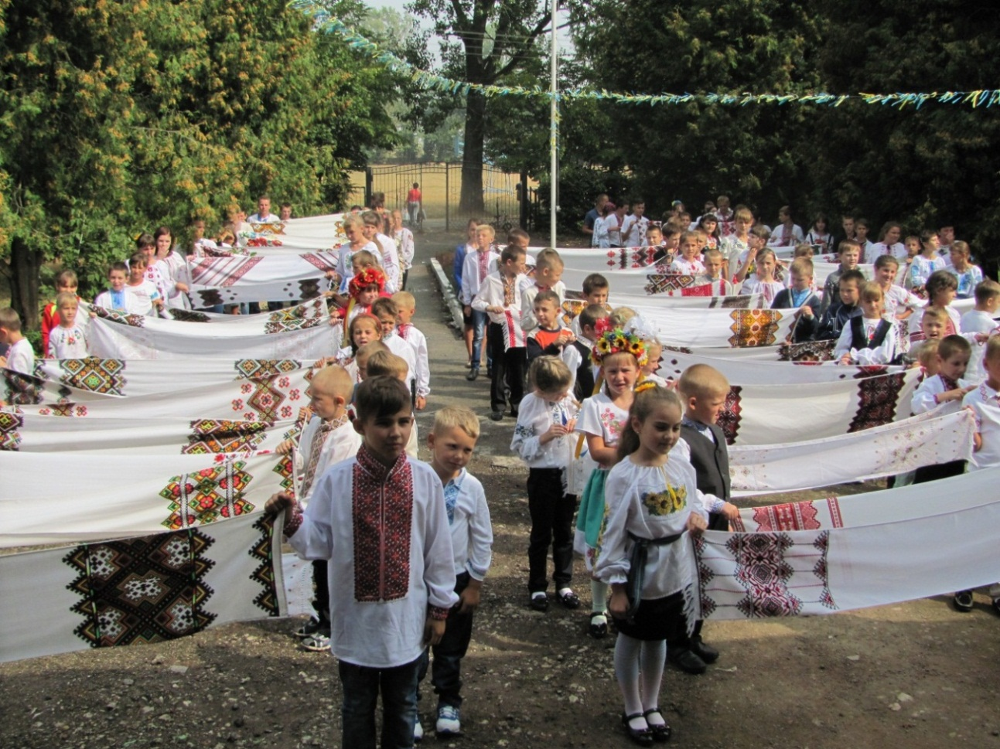
Фото 3. Флеш – моб «Рушник єднання»
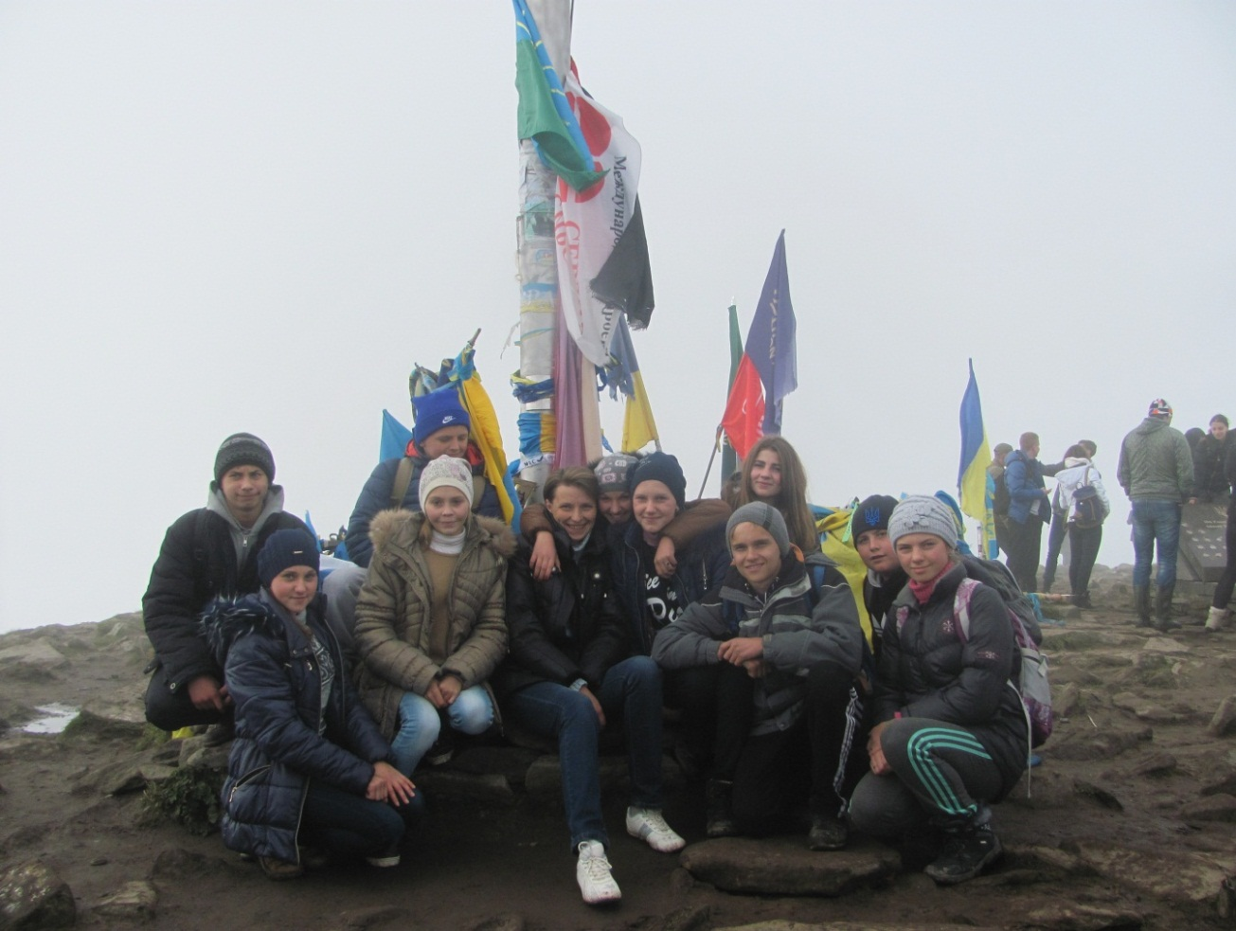
Фото 4. «Ми підкорили найвищу гору українських Карпат – Говерлу!»
Додаток 6
Козацька республіка (Колодненський курінь Корсунського полку)
КУРІННА РАДА
Курінний отаман
Генеральний хорунжий
Генеральний писар
Генеральний скарбник
Ройові отамани

РІЙ 5 КЛАСУ
Ім. І.Виговського
Девіз: «Наш приятель – сміливий вітер, відвага – це наш заповіт. Ми роду козацького діти, землі української цвіт»
Ройовий: Потюк Назарій
Хорунжий: Шиліга Володимир
Писар: Мучинський Ігор
РІЙ 6 КЛАСУ
Ім. Д. Многогрішного
Девіз: «Хто зберіг любов до краю і не зрікся роду, той ім’ям не вмре ніколи в спогадах народу»
Ройовий: Красновольський Влад
Хорунжий: Коцюба Назар
Писар: Герасимчук Павло

РІЙ 8 КЛАСУ
Ім. П. Дорошенка
Девіз: «Україна – наша мати, і про неї вільний спів. Ми веселі козачата, ми – нащадки козаків »
Ройовий: Горбоніс Роман
Хорунжий: Калитюк Орест
Писар: Ільчишин Назарій

РІЙ 7 КЛАСУ
Ім. М. Дорошенка
Девіз: «За Україну, за її волю, за честь, за славу, за народ!»
Ройовий: Сулима Богдан
Хорунжий:Ігнатів Микола
Писар: Герасимчук Олександр

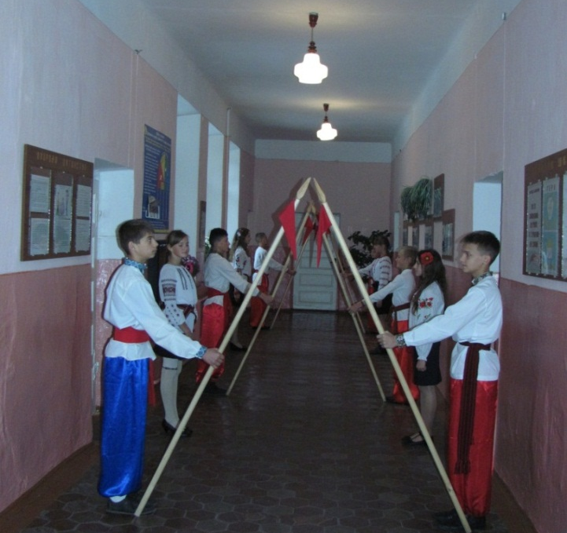
Фото 1. Козацька варта
Додаток 7
Ціннісне ставлення до культури і мистецтва
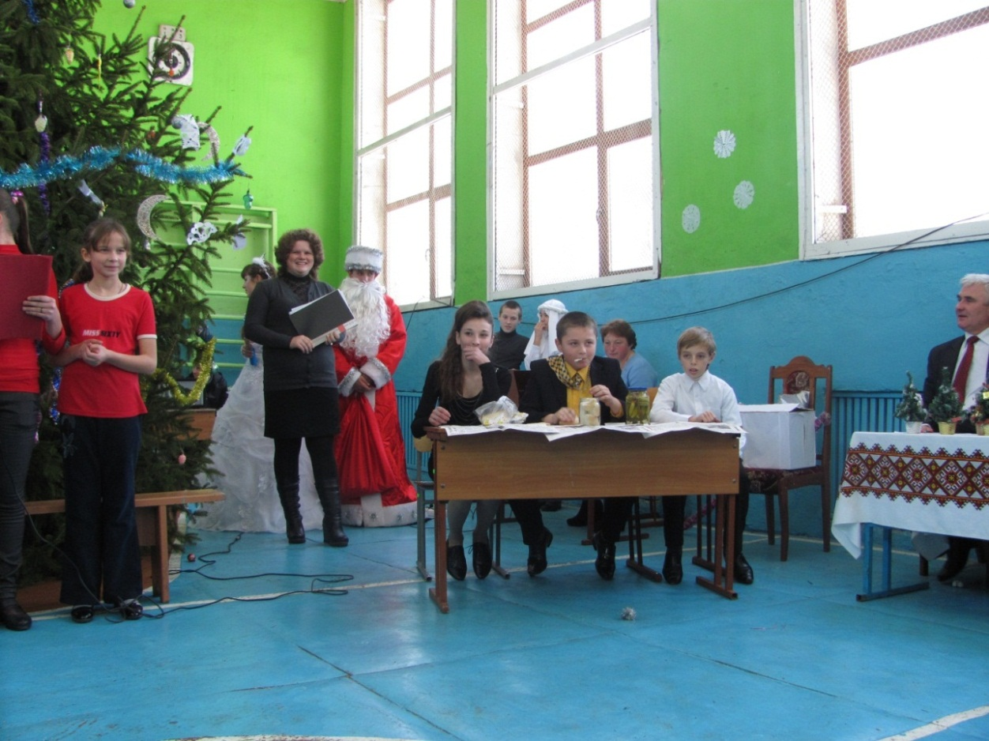
Фото1. Свято Нового року - 2013
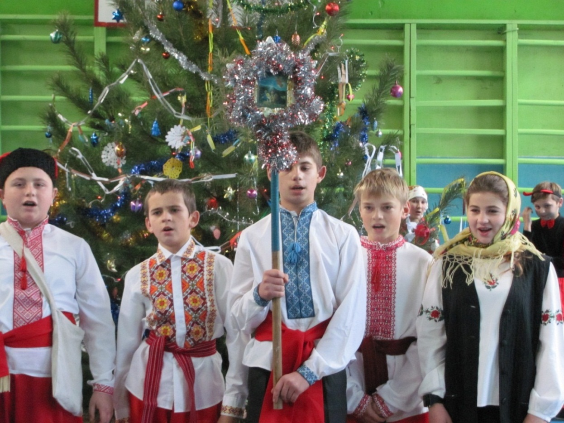
Фото 2. Свято Нового року - 2014
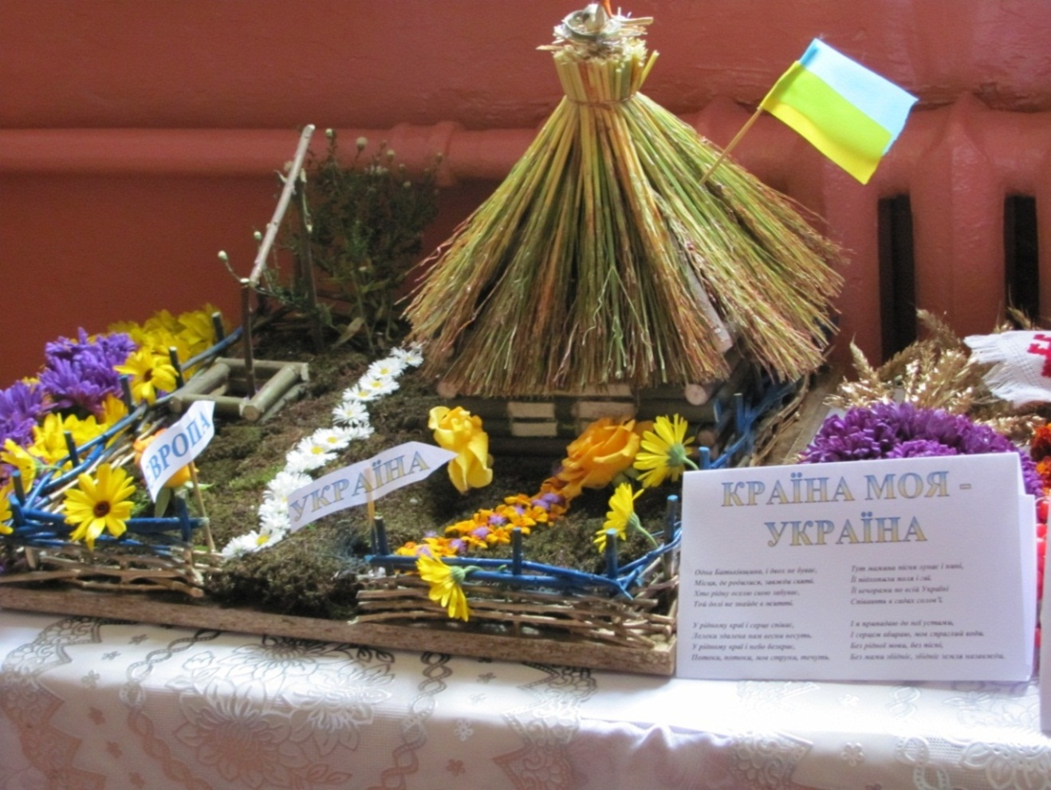
Фото 3. Свято осені - 2015
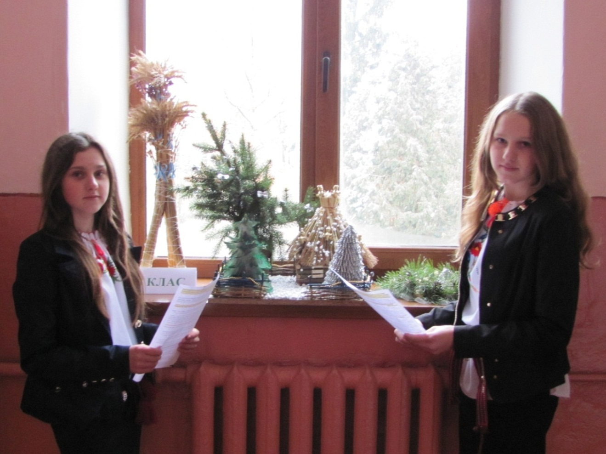
Фото 4. Акція «Замість ялинки – зимовий букет»
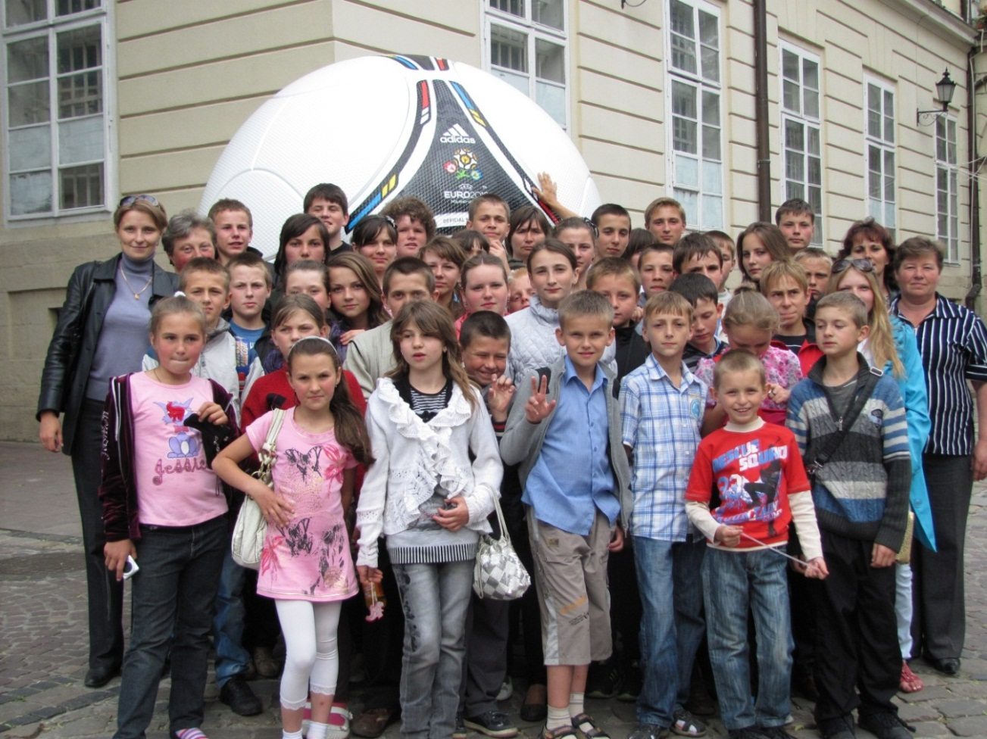
Фото 5. Екскурсія у м. Львів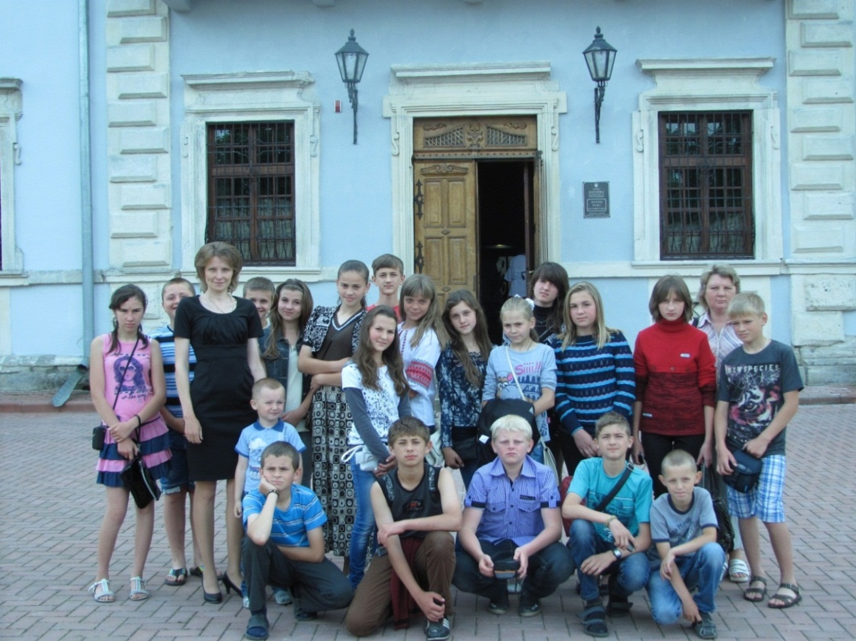
Фото 6. Екскурсія в Збаразький замок

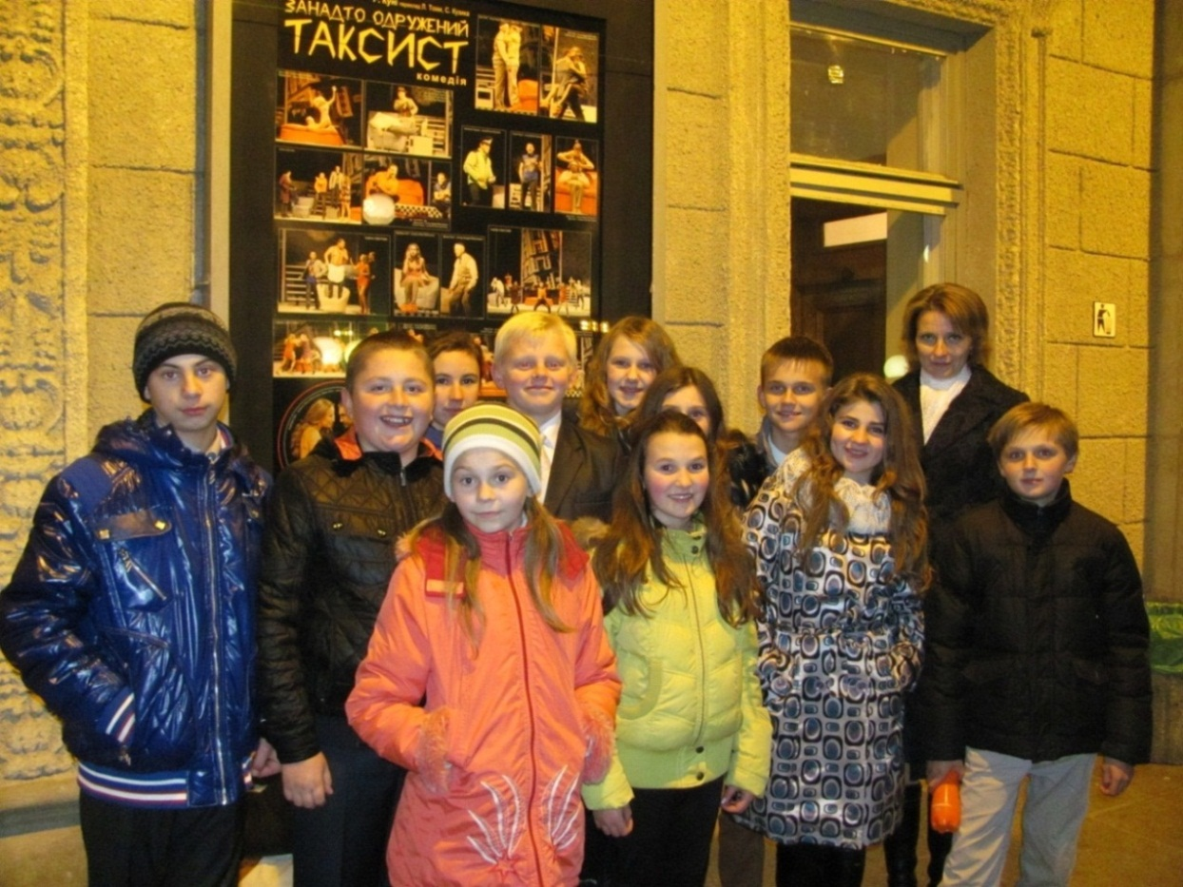
Фото 7. Екскурсія в Тернопільський драмтеатр ім.. Т.Г.Шевченка
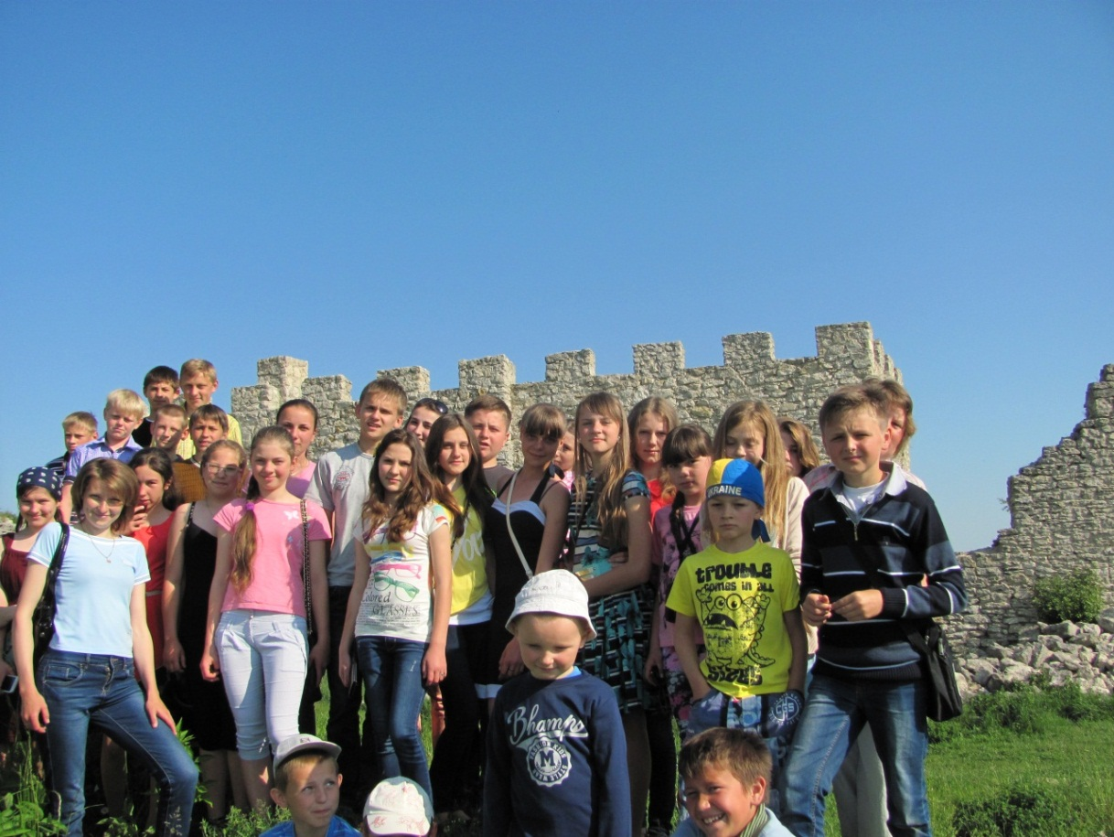
Фото 8. Екскурсія на гору Бону (м. Кременець)

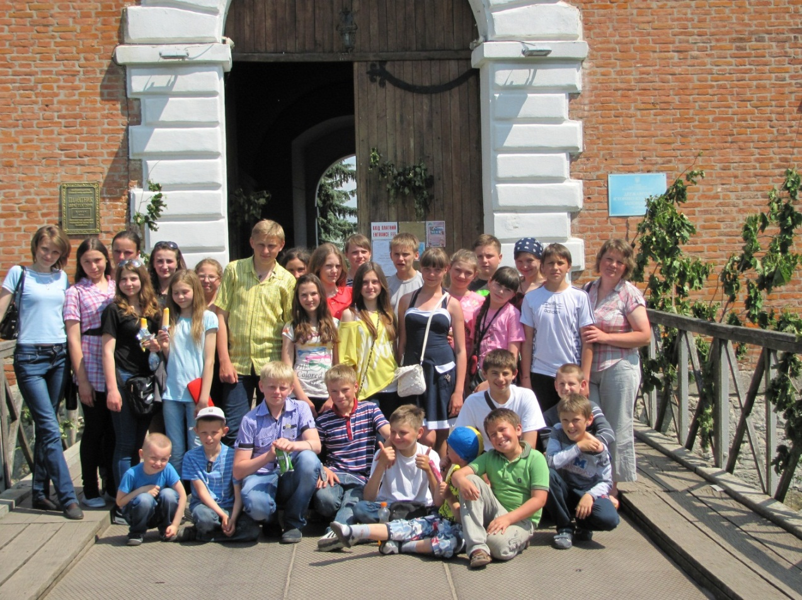
Фото 9. Екскурсія в замок м. Дубно
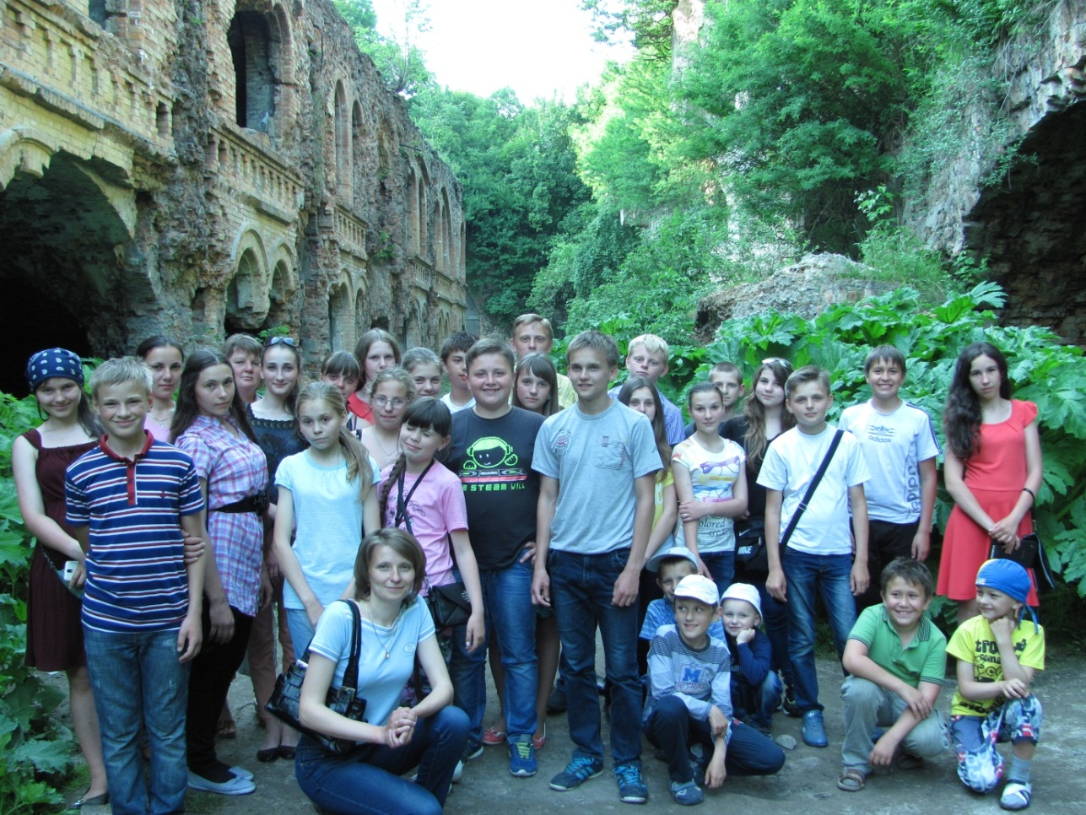
Фото 10. Екскурсія в військовий форт с. Тараканів (Рівенська обл)
Додаток 8
Робота з обдарованими дітьми
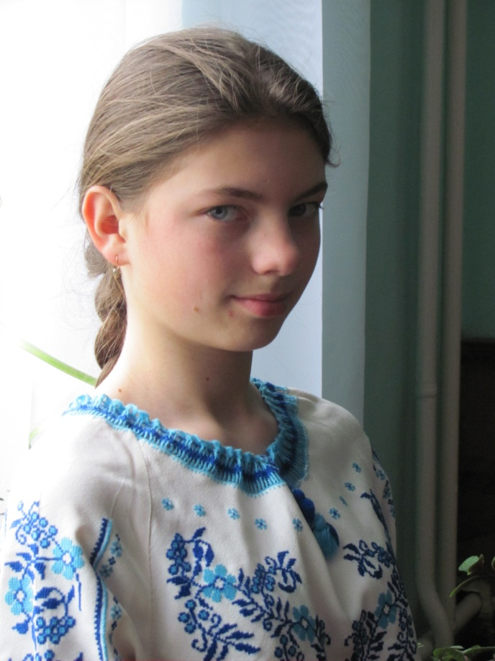
Фото 1. Поєзднік Зоя, учениця 9 кл.
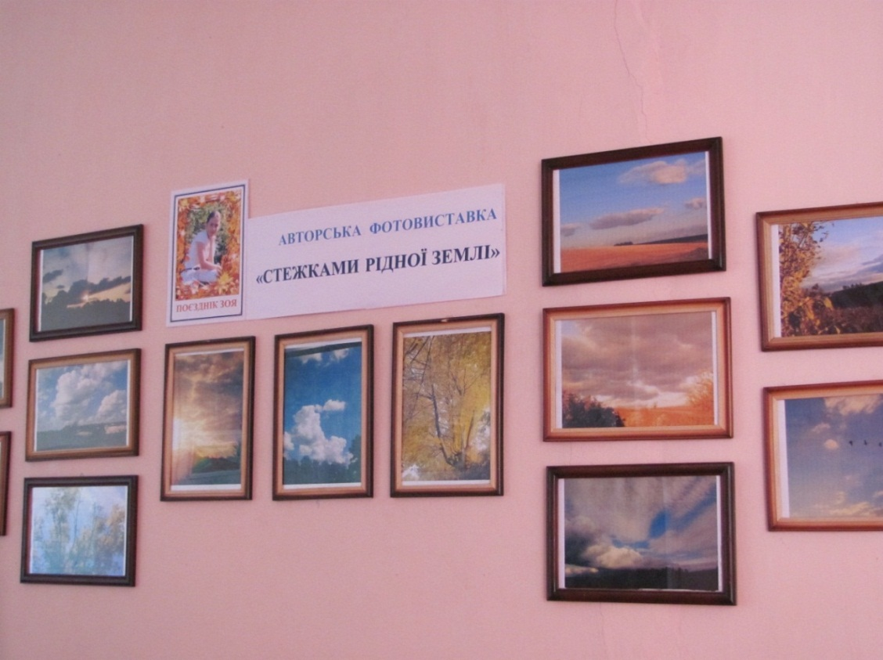
Фото 2. Авторська фотовиставка
Додаток 9
Робота з батьками
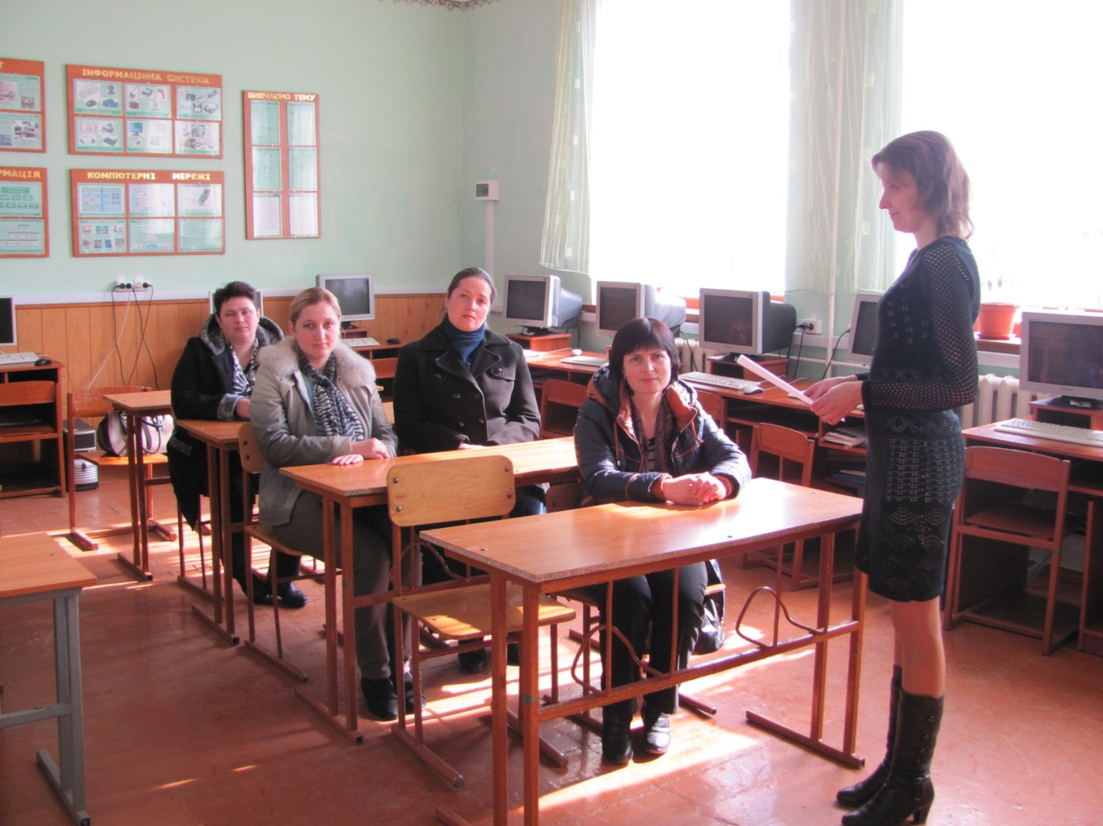Фото1 Батьківські збори у 8 кл

Додаток 10
Фрагмент дослідження «Традиції у моїй родині»
Додаток 11
Ціннісне ставлення до природи
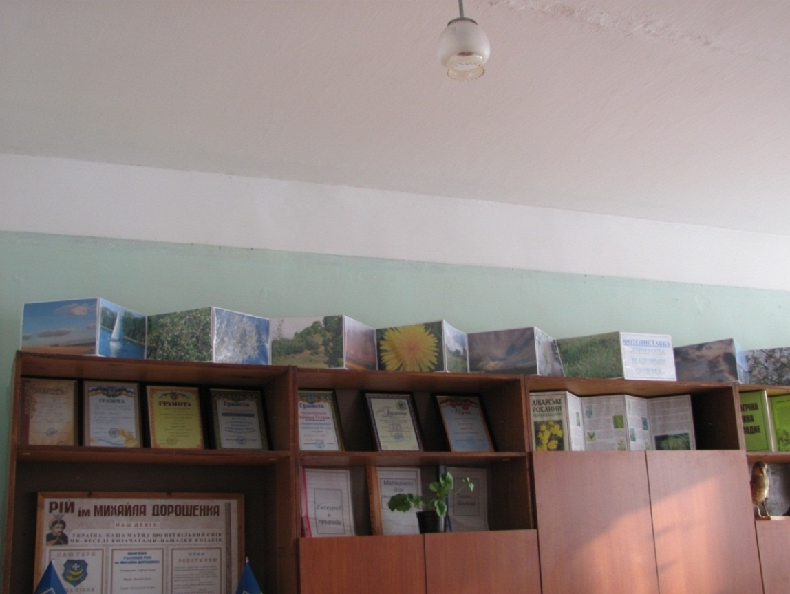
Фото 1. Виставка «Природа нашими очима»
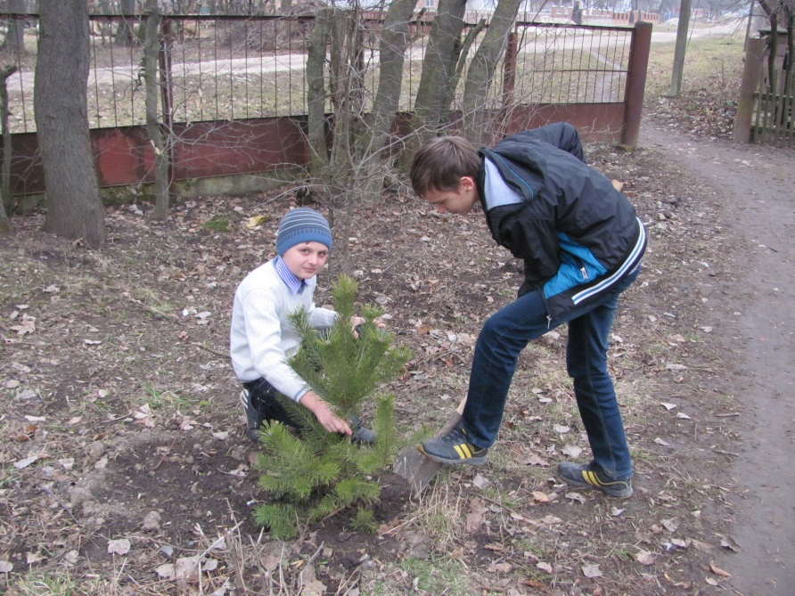
Фото 2. Акція «Збережемо лісову красуню»
Додаток 12
Ціннісне ставлення до праці
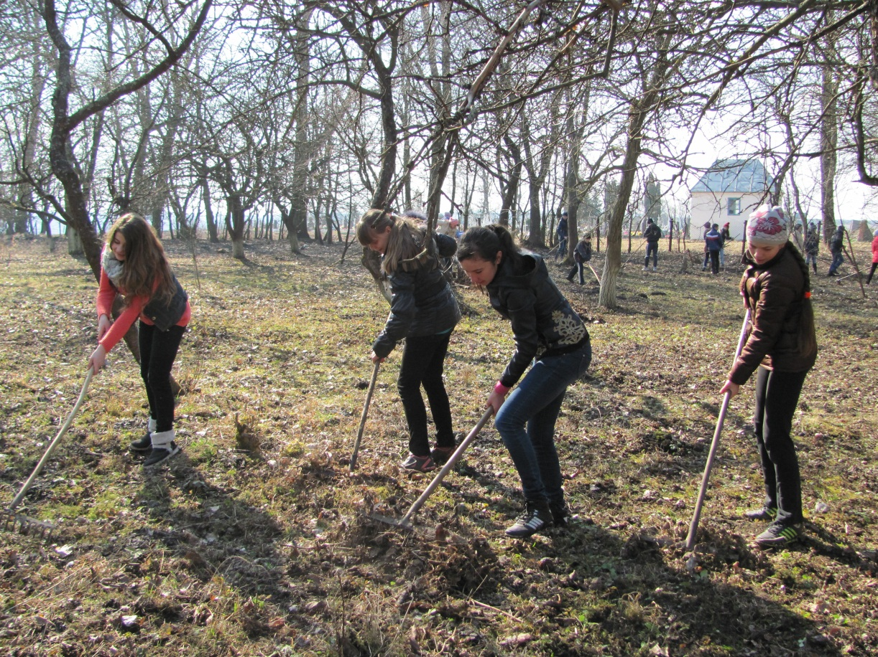
Фото 1. Загальношкільна акція з благоустрою території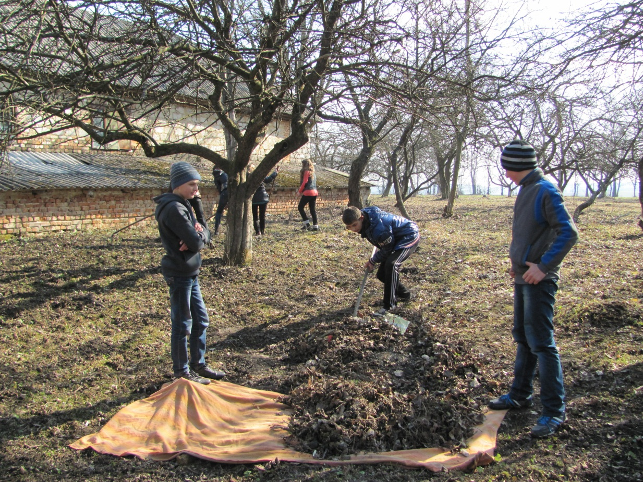
Фото 2. Загальношкільна акція з благоустрою території
Додаток 13

Староста класу – Мочальський Андрій
Заступник – Мельник Христина
Навчально – пізнавальна комісія  Коло обов’язків та інтересів: моніторинг результатів навчальної діяльності, надання консультативної допомоги учням з низькими навчальними можливостями, випуск інформаційних матеріалів, забезпечення участі учнів класу у предметних конкурсах. | Мельник Мар’яна*  Горбоніс Роман  Івашко Тетяна
Спортивно – масова комісія  Коло обов’язків та інтересів: сприяння участі в спортивно – масових заходах, моніторинг результатів та досягнень з спортивно – масових заходів, пропаганда здорового способу життя. | Ільчишин Назарій*  Терлецький Володимир  Корчик Олександр  Корчик Юрій
Комісія праці  Коло обов’язків та інтересів: моніторинг благоустрою класної кімнати, посильна підтримка та організація порядку, співпраця з шкільним активом з питань організації загальношкільних акцій. | Лясківський Денис* Поєзднік Зоя  Сисак Володимир  Козак Богдан
Комісія санітарного благополуччя та здоров’я  Коло обов’язків та інтересів: моніторинг санітарного стану класної кімнати, підтримка належного санітарного благополуччя, допомога у налагодженні співпраці з медичними працівниками. | Срипник Юлія*  Шмалько Юлія  Костюк Ніна  Резнік Микола
Комісія дозвілля  Коло обов’язків та інтересів: посильна допомога у організації дозвілля учнів, оформлення фото та відео матеріалів, організація участі у конкурсах та акціях | Галенда Вікторія*  Скрипник Вадим  Базан Сергій
*- старший групи

Додаток 14
Кількісна методика діагностики
Тест на вивчення соціально-психологічної самоатестації групи як колективу
Інструкція:
Визначте рівень розвитку вашого колективу за такими якостями: колективізм; згуртованість; відповідальність; контактність; відкритість; організованість; поінформованість.
Під згуртованістю розуміють єдність думок членів педагогічного колективу з найважливіших питань.
Відповідальність — свідоме і сумлінне ставлення до навчально-виховного процесу.
Контактність передбачає діловий контакт і сприятливі особисті взаємини між усіма членами колективу.
Під відкритістю розуміють доброзичливе ставлення між групами в колективі, а також до нових членів колективу.
Організованість передбачає вміння організувати навчально-виховний процес як з боку адміністрації, так і з боку кожного члена педагогічного колективу, а також здатність до ефективної співпраці.
Під поінформованістю розуміють наявність інформації про стан справ колективу і кожного його члена.
Колективізм пов'язаний із прагненням членів колективу розв'язувати всі питання разом, зберігаючи та зміцнюючи його.
Кожну з перелічених якостей оцініть за п'ятибальною шкалою:
— ніхто;
— майже ніхто;
— меншість;
— близько половини;
— більшість;
— практично всі члени колективу.
Внесіть отримані бали в циклограму:

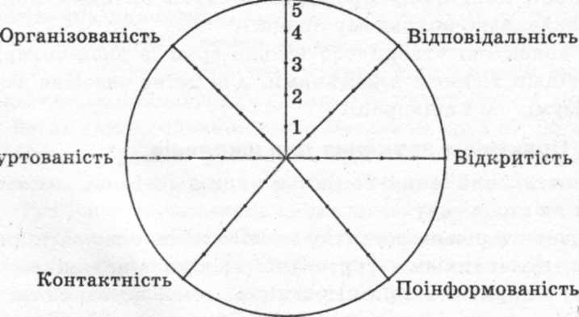
З'єднайте всі точки в замкнену ламану.
Колективізм
За цією циклограмою, що можуть скласти всі члени колективу (у кожного вона буде індивідуальна), можна визначити, яка характеристика колективу є найрозвиненішою, а яка — найменш розвиненою. Крім того, циклограми можна порівняти.

Додаток 15
Особистий блог класного керівника
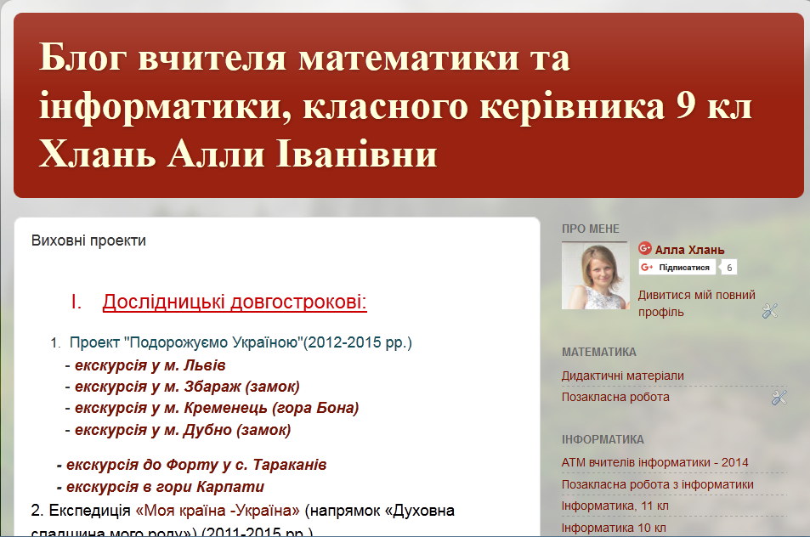
Режим доступу: http://allahlan.blogspot.com

